Subscribe to DeepL Pro to edit this document.
Visit www.DeepL.com/pro for more information.

摘要：
作为航空发动机的重要集成部件，叶盘的几何精度和表面质量直接影响发动机的效率和安全性。在制造和维护过程中，需要进行三维测量以检测几何偏差和表面缺陷。然而，叶片排列紧凑、曲率变化剧烈以及严重的遮挡现象，使得光学扫描视点规划变得困难，从而导致可访问性受限、扫描冗余以及易出现缺陷的叶片边缘覆盖不足。 为解决这一问题，我们提出了一种结合缺陷敏感区域引导与强化学习优化的三维检测视点规划方法。在粗规划阶段，风险驱动的采样策略将更密集的候选视点分配给叶片边缘和过渡区等高风险区域。同时，遮挡扰动机制恢复了被遮挡视点的可行性。 在精细规划阶段，视点选择被建模为马尔可夫决策过程，其奖励函数综合考虑了覆盖增益、冗余惩罚和路径成本。通过近端策略优化算法对扫描策略进行训练，以平衡效率与精度。仿真和实验结果表明，所提出的方法增强了对缺陷敏感区域的检测，同时保持了整体效率，从而为叶盘的自动化三维检测提供了可靠的解决方案。
关键词：视点规划 3D测量 强化学习 缺陷敏感区域

1. 引言
在现代航空发动机中，叶片类部件作为典型的高性能空气动力学元件，广泛应用于压缩机、涡轮机和风扇系统，其几何形态直接决定了整体空气动力学性能和运行安全。其中，作为集成式多叶片结构的叶盘，由众多薄壁叶片在空间中紧密排列而成，具有结构复杂和制造精度要求严苛的特点。 此类部件在制造和使用过程中均会受到多种变形和损伤源的影响。一方面，由于加工余量小且边缘刚度低，在制造过程中可能会出现翘曲和变形等几何误差[1,2]；另一方面，使用环境中的热应力循环和颗粒侵蚀可能会导致裂纹萌生和表面劣化，特别是在叶片边缘、吸力面和过渡区域。因此，对叶片类部件进行高分辨率的三维几何检测，对于缺陷的早期发现、结构状态评估以及使用寿命预测至关重要。
为了对这类复杂结构进行高效、精确的检测，将结构光测量系统与六自由度机械臂相结合已成为自动化扫描的主流解决方案[3，5]。结构光技术能够实现非接触式、高分辨率且微米级别的测量，因此非常适合捕捉复杂表面的细微细节；而机械臂则为传感器在复杂区域的部署和姿态调整提供了灵活的空间机动性。两者的结合实现了多视角扫描；然而，在应用于叶盘和多叶片总成时，系统性能在很大程度上仍受限于视角的设计与调度。因此，在结构约束、覆盖要求和平台可行性的条件下，有效规划传感视角和扫描路径，是决定检测质量和效率的关键因素。
在视点规划任务中，叶盘结构具有明显的结构约束和空间复杂性。它们由密集排列、高曲率的薄叶片组成，存在严重的局部遮挡现象，许多区域无法从单一视点完全观察到。在此类条件下，传统的均匀采样策略往往导致冗余扫描和覆盖不完整，难以在效率与完整性之间取得平衡。特别是叶片边缘——其特征为空间狭窄且曲率变化剧烈——在多角度扫描中常成为盲区，导致检测遗漏和成像失真；这些区域也是缺陷易发区[6,7]。 此外，结构光系统受限于有限的景深以及相机投影仪基线固有的光学遮挡，特别是在狭窄的叶片间隙内。这些感知限制，加上机器人运动学约束，严重限制了关键边缘区域的可行观察点。因此，传统的均匀采样方法已显不足；亟需一种任务驱动的规划策略 ，以明确优先处理这些易出现缺陷的区域，同时动态适应可见性和可达性约束，从而确保可靠的检测。
尽管在一般检测任务中已采用了各种基于启发式和优化的CPP方法，但这些方法的假设与叶片边缘区域中存在的间断可见性和突兀的几何过渡并不完全吻合。 基于曲率或边界距离的启发式规则，往往因遮挡导致的可见性损失而产生密集但大多不可行的视点；而全局优化方法则往往低估了那些对全局指标贡献甚微、但至关重要的小型边缘区域。这些特点促使我们需要一种能够明确考虑区域重要性并适应复杂可见性模式的规划策略。 在此背景下，强化学习（RL）通过将检测建模为一个序列决策过程，展现出显著优势，使智能体能够通过与环境的持续交互，学习出能够应对突发可见性变化的稳健策略。此外，其灵活的奖励结构允许对高风险边缘区域进行显式优先级排序，确保这些关键区域即使对全局表面统计数据的贡献较小，也能获得充分的覆盖。
为应对上述挑战，本文提出了一种针对三维检测、优先处理缺陷敏感区域的视点规划方法。该方法构建了一个两阶段框架，将基于先验模型的候选视点生成与强化学习优化相结合。以结构光和机械臂检测系统为执行平台，该方法引入区域风险建模和空间约束，从而在叶片边缘及其他关键区域生成密集的候选视点。 在此基础上，将视点选择建模为马尔可夫决策过程（MDP），并通过一种融合了覆盖增益、冗余惩罚和姿态可行性的奖励机制训练强化学习策略，从而生成既能识别关键区域又可实际执行的扫描策略。本文中使用的主要符号总结于表1中。
表 1 关键符号汇总。

符号 定义

V , Nv 候选视点集及其大小
vi 观点 i
st, at MDP状态与动作
M (i) 动作 i
Li, i ∈ {1, 2, 3, 4} 风险等级区域索引
C 总体覆盖率
L 总路径长度
P 点云
J RDSR优化目标值
l 边j的长度
F 网格片集合
E 相邻补片对的集合
fi 网格补丁索引
B_{k} , N_{B} 叶片子簇 k 及叶片数量

本文的贡献如下：
- 提出了一种基于计算机辅助设计（CAD）模型的视点规划方法，建立了一个将候选视点生成与策略优化相结合的两阶段框架，从而能够优先观察缺陷敏感区域，并动态平衡全局扫描效率。
- 在候选视点生成阶段，引入了基于风险的自适应采样和遮挡扰动恢复机制，该机制在高风险区域分配更密集的视点，并恢复被遮挡的候选视点，从而在提高覆盖完整性的同时避免过度冗余。
- 在策略优化阶段，将视点选择建模为马尔科夫决策过程（MDP）。设计了一种整合覆盖增益、冗余惩罚和路径成本的奖励结构，用于训练面向任务的最优扫描策略。
本文其余部分组织如下：第2节回顾了相关工作，重点关注覆盖路径优化方法；第3节介绍了所提方法，包括粗规划和细规划策略；第4节通过仿真和真实平台实验对该方法进行验证，并在覆盖范围、路径效率和重建精度方面将其性能与基线算法进行了比较；第5节总结了本文。

2.HYPERLINK “SPS:id::Sec1” HYPERLINK “SPS:id::Sec1” 相关工作
在工业机器人视觉检测任务中，覆盖路径规划（CPP）在将任务目标与执行策略相联系方面发挥着至关重要的 作用。其目标是规划一条扫描路径，在满足观测完整性和路径可行性约束的同时，最大限度地提高表面覆盖率。CPP最初在清洁机器人和农业作业等领域被提出[8–10]，后来在3D建模和视觉测量中得到了广泛应用。 典型的CPP过程包括生成一组候选视点、选择最优子集，并规划连接这些视点的执行路径。CPP通常可分解为两个子问题：视点规划和路径优化。 视点规划旨在确定能够有效覆盖目标表面，同时满足成像几何、遮挡可见性及测量精度约束条件的候选视点。该任务本质上是一个NP难的集合覆盖问题（SCP）[11]或其变体，通常采用启发式或近似算法进行求解。路径优化通常被建模为旅行推销员问题（TSP），旨在在不发生碰撞的情况下最小化遍历成本。
视点规划方法通常分为基于模型的方法和基于探索的方法。基于模型的方法遵循“生成-测试”范式[12–14]，即从CAD模型中生成候选视点，然后进行离线评估以选出最优子集[15]。候选视点的生成策略包括空间采样、顶点采样和片段采样[16]。例如，Wang等人 [5] 对球面网格候选视点应用了“模拟到真实”的近端策略优化（PPO）算法，以生成运动结构重建（SfM）的视点序列；与简单的基线方法相比，倒角距离和土方距离分别减少了12.42%和14.87%，视点数量减少了16.39%。 Gronle等人[17]以网格顶点为种子生成候选视点，并在多传感器/多配置设置下，通过贪婪集覆盖方案评估可见性并选取视点子集；在其示例中，候选视点从5746个减少至566个，且复杂任务的规划时间据报道低于4.5秒。 Mosbach等人[18]采用了特征驱动的补丁采样方法，将更密集的视点分配给复杂区域，将更稀疏的视点分配给平坦区域，从而同时提高了覆盖效率和任务相关性。最近，基于体素的采样方法已被引入。 例如，Jing 和 Shimada [19] 提出了一种体素扩张与中轴法，在保持覆盖范围的同时，显著减少了基于无人机（UAV）的城市检测中的视点数量。尽管这些方法提高了覆盖均匀性，但它们主要依赖于几何启发式算法，缺乏任务驱动的适应性。为了进一步平衡检测效率与数据质量，一些研究引入了测量不确定性约束。 Kong等人[20]专门针对大规模复杂部件的检测，提出了一种站位-视点联合规划模型。该方法通过采用遗传算法协同优化检测效率和质量，并在3.3米长的部件上进行了验证，在减少视点冗余的同时将成像质量提高了约2%，并将总运动成本显著降低了9.7%至17.7%。 Mahmud等人[21]提出了一种受斑块入射角约束的可见性驱动采样策略，实现了在坐标测量机上进行高精度公差检测。 Wang等人[22]将Phong反射 模型与并行深度强化学习策略相结合，以应对高反射表面检测的挑战，在将可见性检查效率提高约24%的同时，将复杂规划任务的计算时间从近2小时大幅缩短至10分钟以内。 Wang等人[23]提出了一种分层视点规划模型，该模型将多级几何表示与基于曲率和边界的置信度度量相结合，从而实现了对边缘和不规则区域的更好覆盖。尽管取得了这些进展，但大多数方法在应对结构复杂性、局部可行性以及在不同约束条件下的鲁棒性方面仍面临挑战。
在精细规划中，多目标优化策略被广泛应用于平衡覆盖完整性、冗余度和视点质量。相关方法包括：(1) 启发式算法，例如贪婪集覆盖策略[19,24]，该方法收敛迅速，但由于依赖局部信息，存在得到次优解的风险； (2) 进化算法，例如遗传算法 [20,25]、多目标进化策略 [26] 以及改进的粒子群优化（PSO），这些算法具备全局搜索能力，但计算成本高且对参数敏感；以及 (3) 基于 TSP 的路径规划智能优化方法，包括蚁群优化（ACO）[27]、 遗传算法（GA）[28]以及粒子群优化（PSO）[10,29,30]，它们在搜索效率与解的质量之间各具不同的权衡关系。近年来，强化学习（RL）作为一种极具前景的方法崭露头角，它能够通过平衡覆盖增益、路径成本和可行性约束来实现长期优化[31]。 在视点规划中，强化学习基于历史覆盖状态自适应地选择高价值视点 [5,22]；在路径规划中，强化学习通过环境反馈学习最优检查序列 [32]，从而克服了传统方法在动态场景下泛化能力有限的局限。此类方法对于任务驱动型和反馈耦合型检查问题尤为有效。
当待检测模型未知时，通常采用基于探索的方法。这些方法能在扫描过程中动态更新决策，因此适用于未知或复杂的结构。典型方法包括“次优视图”（Next-Best-View，NBV）策略[33,34]，该策略基于增量建模和实时反馈，迭代选择视点。 部分研究进一步整合了强化学习（RL）[35]，以提高对遮挡和点云不确定性的适应能力。与本研究侧重于基于CAD先验信息的离线优化不同，这些方法强调在线重建和动态感知。
综上所述，CPP 已从早期的几何覆盖策略演进为兼顾可行性与智能规划的方法，形成了生成与优化相结合的两阶段通用范式。然而，现有研究大多忽视了对易缺陷区域的优先处理，以及覆盖范围与路径可行性之间的动态平衡——而本文旨在解决这些问题。

3.HYPERLINK “SPS:id::Sec2” HYPERLINK “SPS:id::Sec2” 研究方法
所提出的框架遵循一个两阶段流程，即粗规划和细规划，如算法1所总结。首先通过重新网格化、保留可观测曲面以及叶片索引对CAD网格进行标准化处理，以便为所有比较提供统一的几何输入（第3.2节）。 在粗规划阶段，基于片段质心和法线构建候选视点，并采用风险驱动的采样策略将候选视点偏向缺陷敏感区域，随后进行可行性筛选和扰动精化以提高候选视点的完整性（第3.3节）。细规划将视点选择建模为马尔可夫决策过程，其状态编码了全局覆盖进度和局部增量线索（第3.4节）。 策略学习由一种奖励引导，该奖励综合考虑了覆盖增益、风险感知分布和运动成本，这构成了将缺陷敏感优先级与检测效率相结合的核心机制。随后，采用基于PPO的优化器来学习扫描策略，并在运动学可行性约束下输出最终的视点序列。
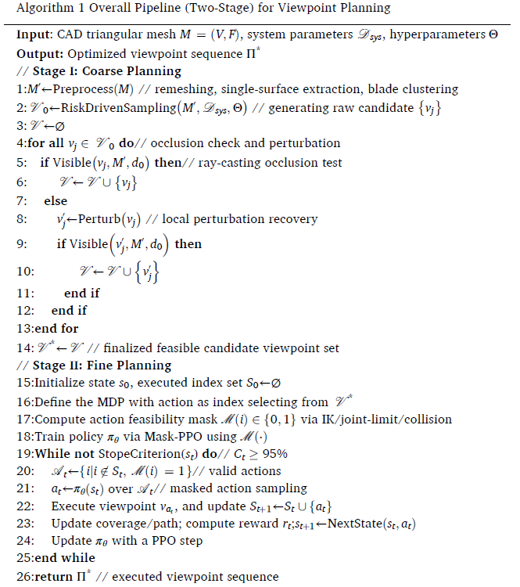

3.1 检测对象建模
航空发动机叶片在尺寸、曲率和边界特征方面存在显著差异，导致其整体几何形状极为复杂。 为了提高所提方法对不同配置的适应性，构建了一个多配置叶盘-叶片一体件（blisk）模型，如图1所示。该模型将尺寸、曲率和边缘特征存在显著差异的叶片整合为单一几何结构，从而捕捉具有代表性的复杂结构，并为后续方法的开发和验证提供多样化的样本。需要强调的是，本研究的检测仅限于叶片表面易受损伤的区域 ，而叶盘和叶根部分则被排除在外。
在三维检测任务中，视点构建方法直接影响最终的覆盖效率和资源利用率。现有研究通常将候选视点生成策略分为三类：空间采样、顶点采样和片段采样 [14]。 空间采样虽与模型无关，但效率往往较低且易产生冗余。顶点采样在中等分辨率下表现良好，但对顶点分布较为敏感。片采样通过基于片中心点和法线构建视点，既保留了几何语义，又允许在复杂区域灵活调整密度，因此更适合本研究中涉及的复杂表面内检任务。
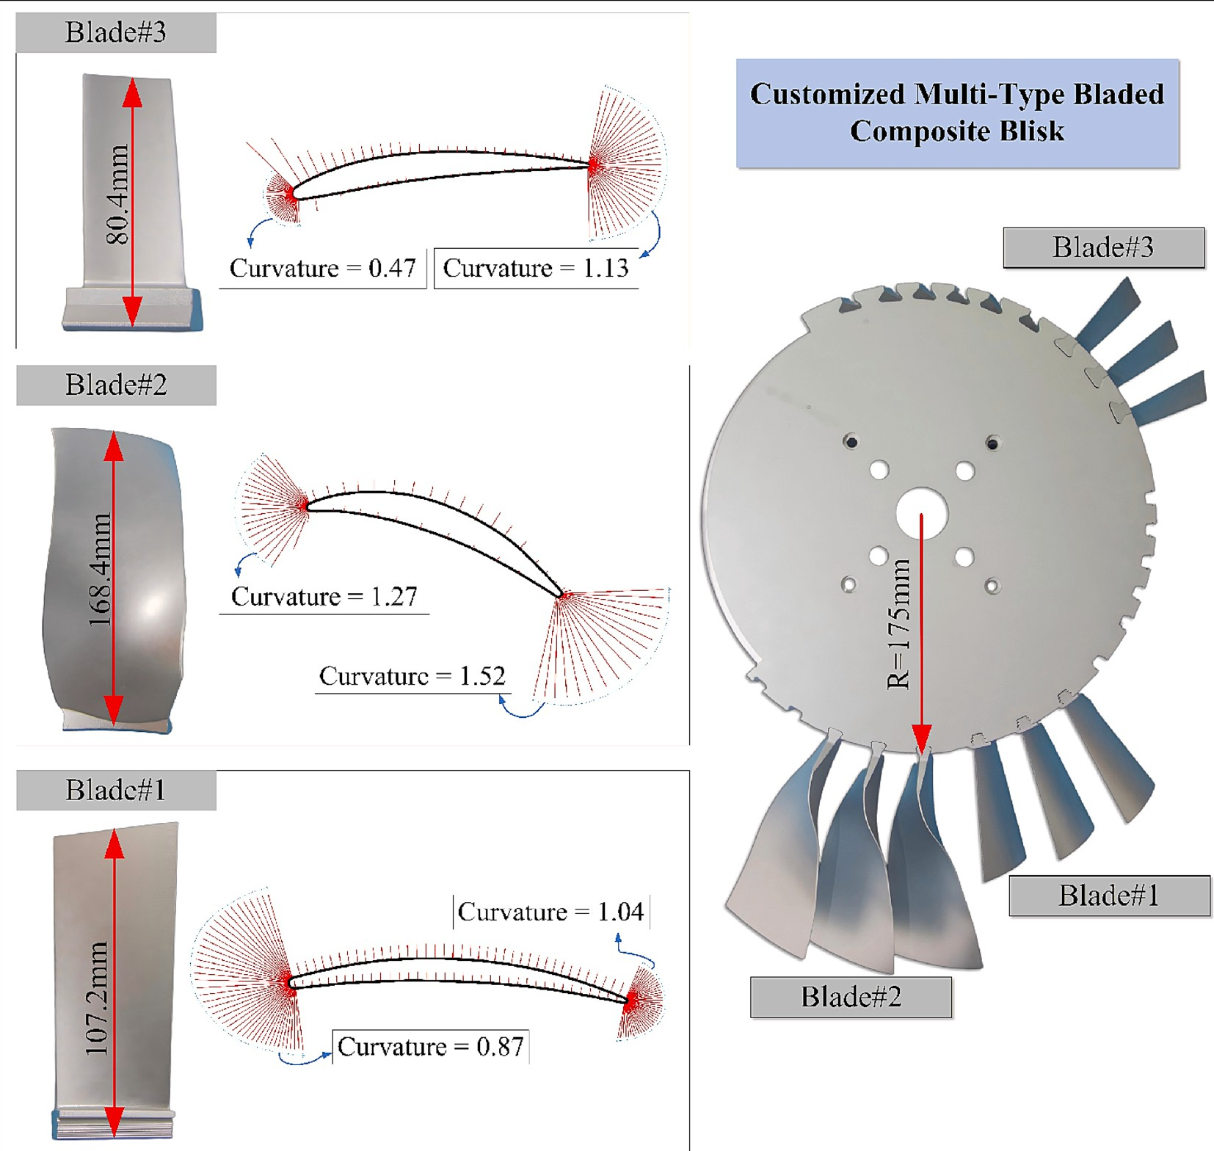
图 1. 自研多配置叶盘。

3.2. HYPERLINK “SPS:id::Sec3” HYPERLINK “SPS:id::Sec3” 网格预处理
候选视点的质量在很大程度上取决于网格补丁的结构特性。如果网格分布不均匀或法线存在较大波动，可能会导致视点遗漏、姿态不稳定以及风险建模中的误判。为了确保几何稳定性和覆盖完整性，在生成视点之前会进行网格预处理。该过程包括三个步骤：重网格化、单表面提取和补丁聚类。
1) 重新网格化
在基于网格片的视点构建中，稳定的候选视点需要网格片分布均匀且法线变化一致。因此，我们采用可逆双阶段重网格化（RDSR）算法，在保留锐利和边界特征的同时，改善全局边长的一致性。重网格化的目标函数为：
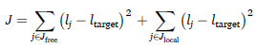
其中 Jfree = J\Jc 表示无约束边，Jc 表示锐利边和边界边，Jlocal 表示边界邻域内的边。lj 和 ltarget 分别是边 j 的当前长度与目标长度。第一项确保全局边长的一致性，第二项在不改变 Jc 的前提下优化边界邻域，为后续视点生成提供更均匀、更可靠的几何输入。
2) 单表面提取
考虑到航空发动机叶片具有封闭的双面几何结构（压力面和吸力面），直接使用原始CAD网格可能会引入背表面干涉，从而导致 法线方向不确定以及视点规划冗余。如图2所示，因此我们进行了一种实用的单面预处理。 具体而言，首先在三维建模软件中通过可视化曲率梳来划定压力面/吸力面边界：将沿前缘和后缘的连续高曲率带视为稳定的几何分界线，并沿此脊线交互式地绘制边界曲线。 随后将网格导入网格处理软件，沿边界曲线对模型进行切割，以获得两个最大的连通表面组件。与传感器工作面一致的组件被保留为可观测表面，而另一侧则被移除以消除背面的干扰。 为保留缺陷敏感区域，还额外保留了边界周围固定宽度的窄边邻域。这种单表面表示法被用作后续所有风险建模、视点评估和策略比较的统一输入，既确保了公平且一致的评估（同时不影响所提策略的有效性），又明确突出了该方法对边缘/侧面区域的重视。
图 2. 压力面和吸力面网格去除示意图

3) 网格片聚类与叶片索引。
对于多叶片检测，精细规划阶段需要进行叶片级索引，以平衡各叶片间的视点分配并报告每片叶片的覆盖情况。因此，我们将网格分割为叶片组件，并分配一致的叶片索引。如图 3 所示，基于三角补丁的拓扑连通性构建了一个邻接图：
其中 F 是网格片集合，E 包含所有相邻的网格片对。G 的连通分量产生子簇 C = B1, B2, …, BN，每个子簇对应一片叶片。 对于每个 Bk，通过计算其网格片质心的平均值来确定其平面中心，并将该中心投影到叶盘平面上以获得方位角。将这些角度按升序排序，即可在圆盘周围生成连续的叶片编号，从而为后续的视点分配和覆盖控制提供独立且有序的叶片单元。
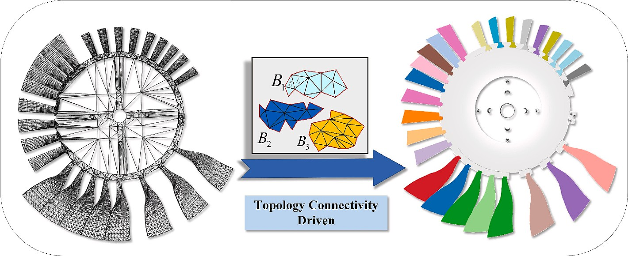
图 3. 叶片聚类与编号。

3.3 HYPERLINK “SPS:id::Sec4” HYPERLINK “SPS:id::Sec4” 粗略视点规划
本节介绍构建候选视点位置和 方向的方法、其空间分布策略，以及针对受遮挡影响的视点所采用的扰动过程。

3.3.1 HYPERLINK “SPS:id::Sec5” HYPERLINK “SPS:id::Sec5” 候选观点构建
(1)位置构建
为确保候选视点既符合局部几何结构，又保持在标称景深范围内，采用质心-法线延伸策略。具体而言，首先根据三角形片段 T 的顶点计算其质心 cj 和单位法线 nj，随后将相机中心沿法线向外平移固定距离 d 0 以生成候选视点 vj：
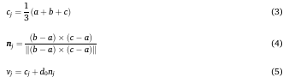
其中 a, b, c ∈ R³ 是三角形片段 T (4) (5) j 的顶点，d₀ = 350mm 是传感器的推荐工作距离。这种构造方法确保候选视点既与局部表面几何形状对齐，又位于有效景深范围内。 如图 4 所示，每个构造出的候选视点 vj 对应于相机的光学中心，作为虚拟成像系统中成像轴的参考点。
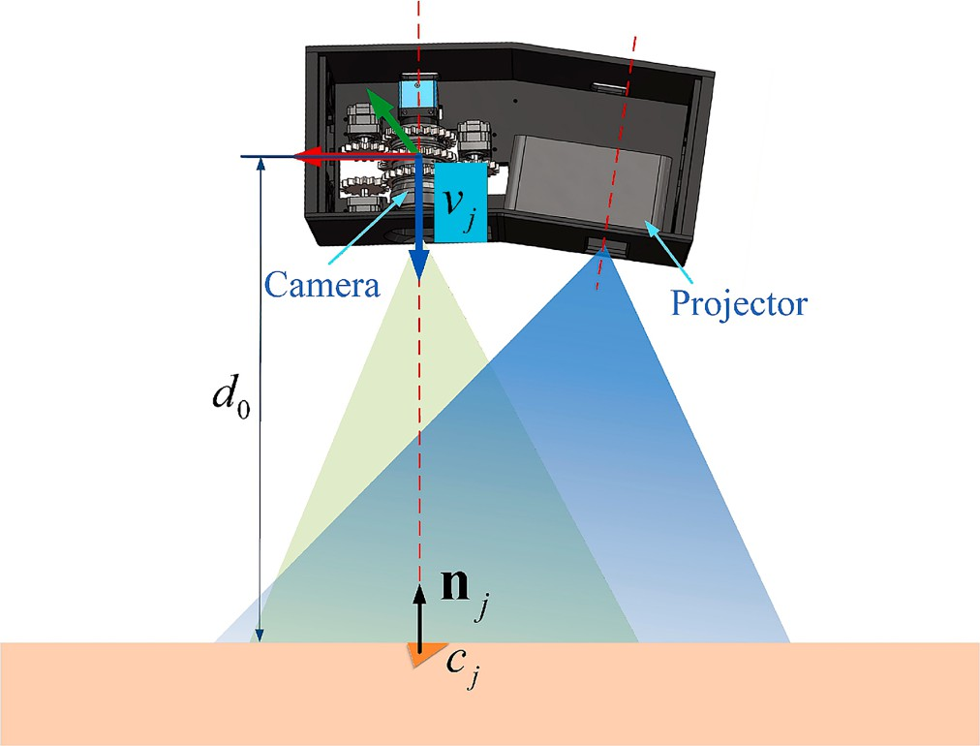
图 4. 候选视点位置的构造。
(2) 姿态构造
为了在周向扫描过程中保持姿态连续性并减少路径的突变，本文提出了一种基于法线引导且受轴向约束的姿态构造策略。如图 5 所示，该方法利用了叶盘上叶片的周向分布，确保每个视点的光轴始终与叶片表面的质心对齐，同时相对于叶盘中心建立统一的横向方向。 该设计不仅保证了视向与目标几何形状的一致性，还在整个扫描过程中维持了相机与投影仪之间的固定相对布局，从而确保投影区域与成像视场之间的遮挡条件保持一致。
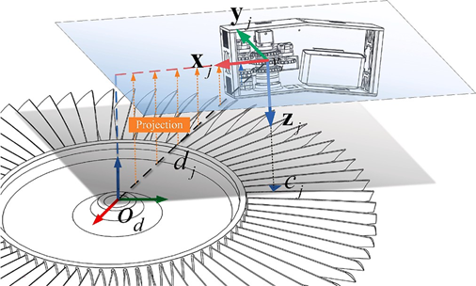
图 5. 视点方向构建的示意图。
观测轴 zj 定义为从视点 vj 指向质心 cj 的单位向量：
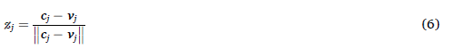
该定义确保了传感器的主视向指向目标区域，从而满足局部可见性要求。
仅凭轴 zj 仍不足以唯一确定姿态，因为围绕 zj 的旋转不受约束。为了提供一个全局一致的横滚参考，我们定义径向向量：
其中 od 表示圆盘中心。向量 dj 描述了视点相对于圆盘中心的方向。由于 dj 通常与 zj 不正交，为了确保 xj 位于垂直于 zj 的平面内，必须去除 dj 沿 zj 方向的投影分量。由于 zj 是单位向量，dj 在 zj 上的投影为：
因此，面内正交分量为：
由此可知，dj,⊥ 是 dj 在法向量为 zj 的平面上的正交投影，也可视为 dj 相对于 zj 进行的一步格拉姆-施密特正交化。因此，它必然满足：
对平面内分量进行归一化可得局部 x􀀀 轴：
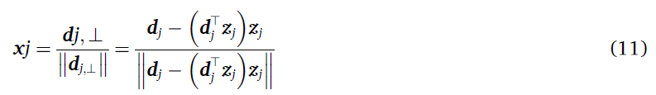
该构造保证了⃒⃒ xj⃒⃒ = 1 且 x⊤jzj = 0，从而固定了围绕 zj 的滚转方向，并在不同视点间提供了统一的定向参考。
第三个基向量由右手定则定义：
旋转矩阵的构建方式如下：
在 dj,⊥∕=0 的条件下，向量 xj、yj 和 zj 彼此正交且长度为单位。因此，满足 R⊤ j Rj=I 且 detRj )=1。

3.3.2. 基于风险的自适应区域采样
在单片叶盘结构中，靠近几何边界的区域通常更容易受到测量精度下降和缺陷产生的双重影响[36,37]。 自遮挡和条纹质量劣化通常出现在轮廓和边缘周围，导致可见性中断和重建不稳定；同时，制造和运行载荷也使得边缘/过渡带容易出现缺陷。因此，靠近边界的区域提供了一个可解释的先验条件，用于优先处理那些“难以测量”但“价值较高”的区域。 为了定量编码这种敏感性，我们利用表面补丁到叶片边界的归一化距离构建了一个网格级风险函数。与依赖于噪声较大的二阶估计的基于曲率的显著性相比，所提出的基于距离的风险函数具有有界性和单调性，从而产生了一个宽度可控的连续边缘带。这简化了密度控制，并在无需曲率平滑或重新缩放的情况下提高了鲁棒性。
具体而言，对于一个片段 Tj，其到边界的平均距离定义为：
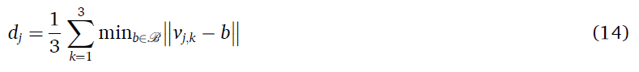
其中 vi,k (k=1,2,3) 是片段 Ti 的三个顶点，B 表示边界顶点集。该公式计算每个顶点到边界的最小距离，并取其平均值作为片段的边界邻近度。为了进行全局比较，di 被归一化以得到风险函数：
其中 dmax 为尺度参数。在本研究中，其进一步与叶片宽度 Wb 相关联，即 dmax=kr⋅Wb，其中 Wb 表示叶片沿径向方向的平均宽度，kr 设为 0.1。此定义避免了在不同尺寸叶片上使用固定值所导致的尺度失衡，确保了在多种几何条件下风险函数具有更好的可比性。 采用该函数时，靠近边界的区域其风险值趋近于1，而远离边界的区域则逐渐减小至0。需要注意的是，kr的具体数值仅影响尺度归一化范围，但不会改变风险分布的相对梯度，因此对实验结果没有实质性影响。
为了在采样过程中平衡效率与精度，将连续的风险值进一步离散化为四个等级：
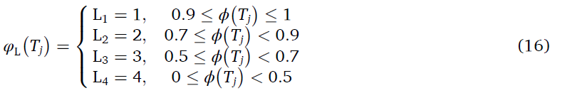
如图6所示，这四个风险等级分别对应极端风险、高风险、中风险和低风险区域。 这种分级确保了叶片边缘附近的高风险区域获得更密集的候选视点，而内部稳定区域则保持相对较低的采样密度，从而更好地满足实际检测任务的要求。在此基础上，设风险等级为L的区域表面积为AL，则相应的候选视点数定义为：
其中 ρL 表示风险等级 L 下的单位面积采样密度。不同风险等级之间的密度比设定为 ρ1 : ρ2 : ρ3 : ρ4 = 8:4:2:1。该比例通过第 4.1.1 节所述的参数预实验确定，其合理性已通过实验验证。 公式中的常数 1000 用于面积归一化（mm²），以确保不同叶片模型间参数的可比性。
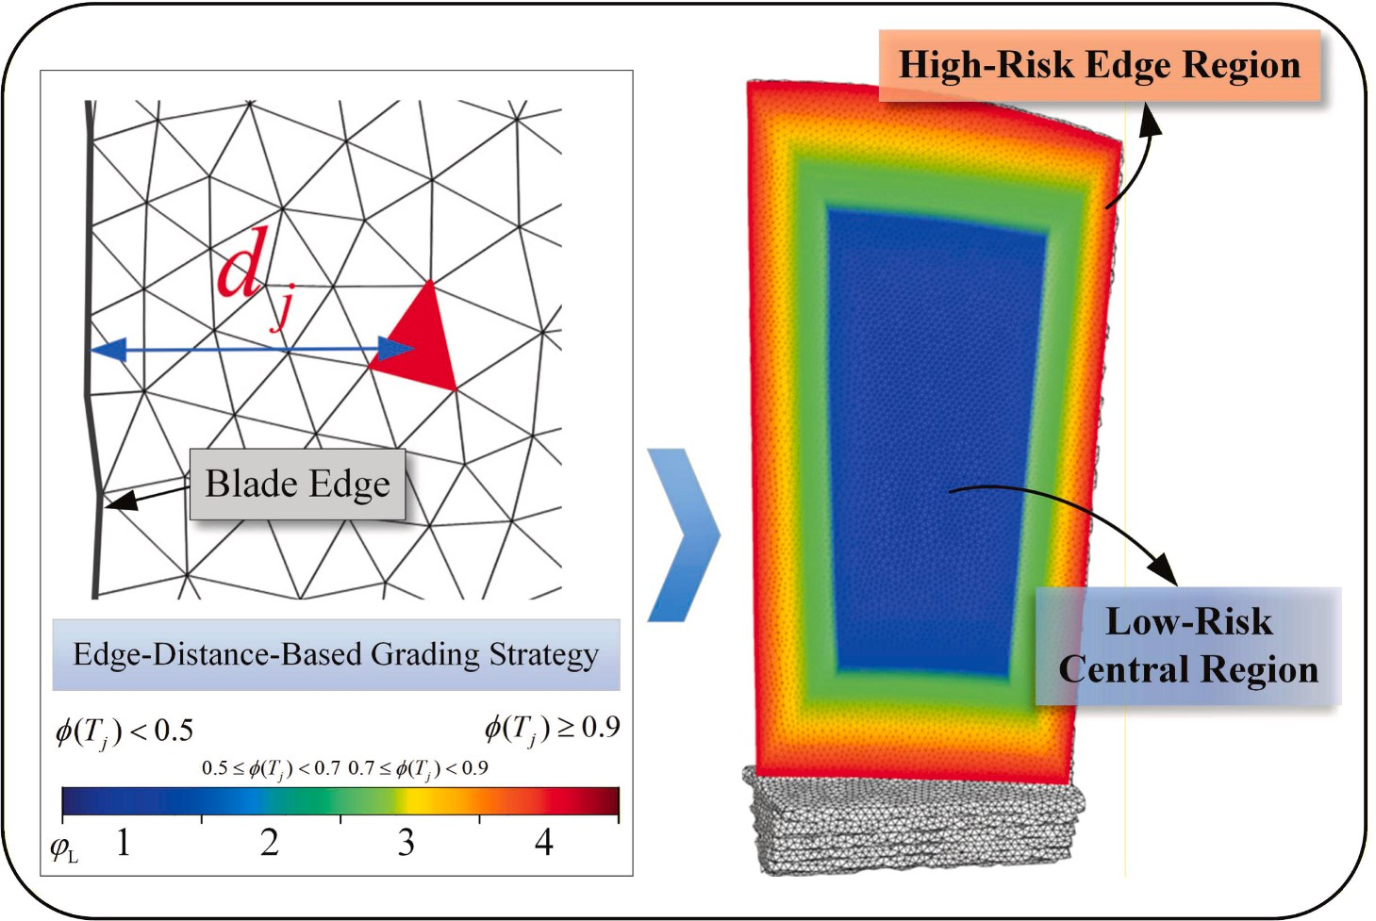
图 6. 基于边缘距离的风险等级分类策略示意图。
最后，在每片叶片中对应特定风险等级的区域内，采用“最远点采样”（FPS）策略从质心集选取NL个候选视点。FPS遵循最小距离最大化的规则，从而避免局部聚集并保持候选视点的均匀分布。 图 7 展示了在 d0=20 的条件下，不同类型叶片上候选视点的分布情况。可以看出，高风险区域的视点分布更为密集，而低风险区域的分布则相对均匀。
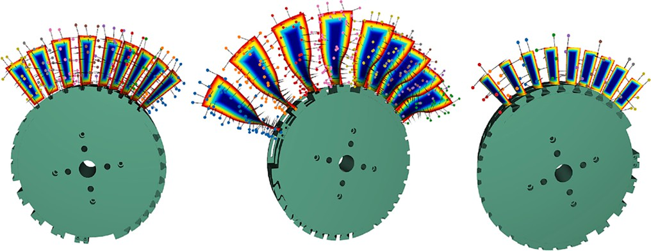
图 7. 三种不同叶片类型的候选视点分布，每片叶片上的视点以不同颜色标示。

3.3.3. 可行性检查与扰动优化
尽管候选视点满足几何和风险等级约束，但在实际叶盘检测中，它们仍可能因相邻叶片的遮挡而失效。保留此类视点会降低扫描覆盖率，并增加机器人无效运动。因此，有必要在候选阶段引入可行性检查机制，并应用局部扰动搜索来修复无效视点。 候选视点 vj 的可行性采用射线投射法进行评估，以确保在进入后续精细规划之前，能够识别出被其他叶片遮挡的视点。具体而言，如果从 vj 沿视向 zj 向目标质心 cj 投射一条射线，且该射线在标称扫描距离 d0 范围内与另一个区域 Ti 相交，则该视点被视为被遮挡：
对于被判定为被遮挡的视点，本节提出了一种基于局部扰动的恢复策略。如图8所示，在yj􀀀 zj平面上构建一个局部扰动圆，其圆心为质心cj，半径为d0，且沿局部xj轴方向延伸。随后，以固定的步长Δδ在扰动圆上进行均匀采样，从而生成一组受扰动的候选 视点：
其中 Rx(δ) 表示绕 xj 轴旋转角度 θ 的旋转操作。扰动步长设为 Δδ=5◦，最大扰动角度为 δmax=90◦。对所有扰动后的视点依次进行可见性检查，满足无遮挡条件的视点被保留。 若存在多个有效的候选视点，则选择与原始视向角偏差最小的那个作为最终替代视点，从而确保姿态连续性。
图 8. 用于处理遮挡的视点扰动原理。
对于最终验证通过的扰动视点，将按照第 3.3.1 节中的规则重建其方向，以确保与原始候选定义的一致性，从而保持轨迹的统一性和可执行性。如图 9 所示，一些原本被遮挡的视点在扰动后被成功恢复。
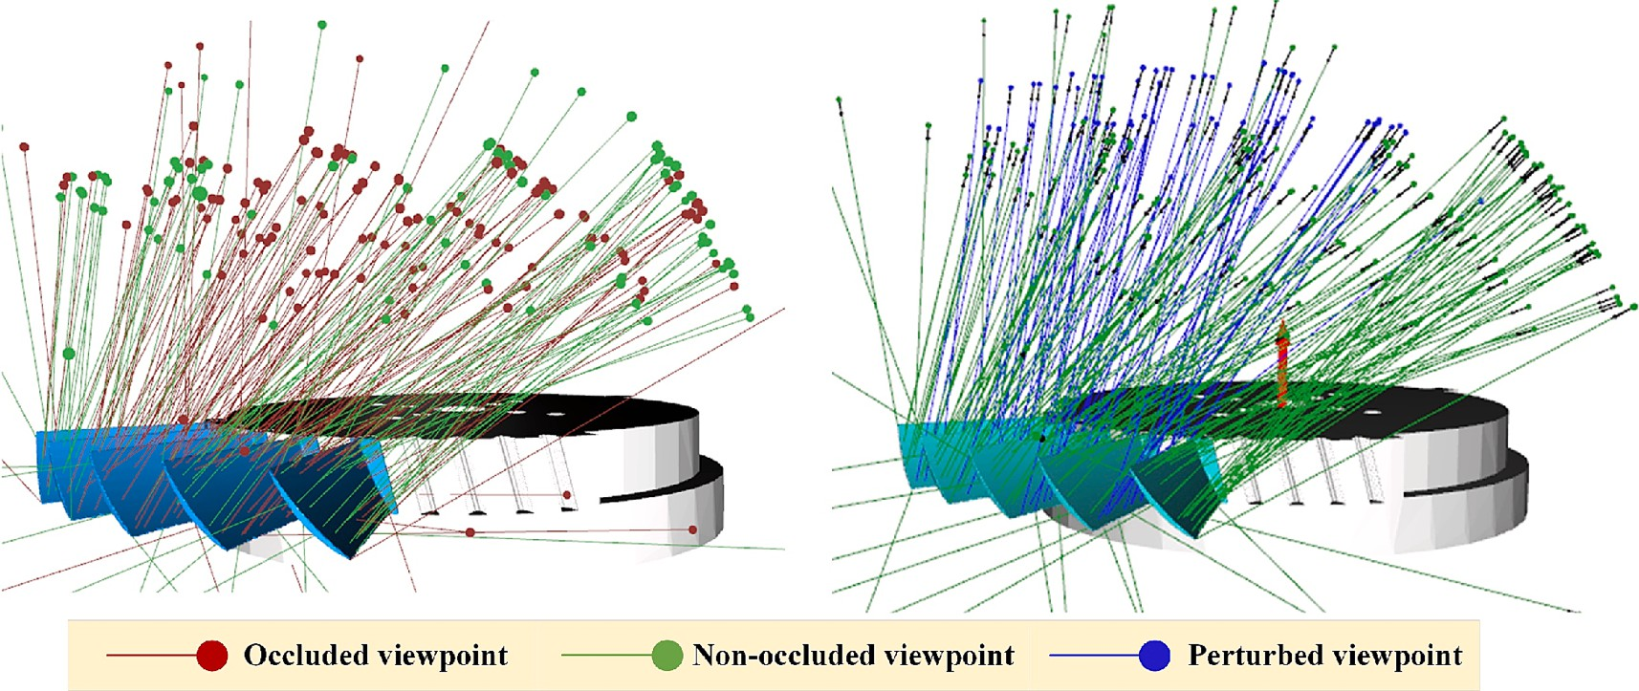
图 9. 视点扰动结果的可视化。

3.4. 参数预实验

3.4.1. 精细视点规划方法
在叶盘等复杂结构的缺陷检测中，精细视点规划直接决定了覆盖质量和资源效率。传统的贪婪法或启发式方法过度依赖局部覆盖增益或距离排序，导致其难以适应遮挡变化和点云反馈，且容易陷入局部最优。 整数规划和图搜索方法虽能提供全局最优解，但计算成本高昂，且难以针对大规模候选集进行在线部署。强化学习通过与环境交互感知覆盖增益，并借助奖励信号优化长期目标，更适合此类动态且具有序列依赖性的问题。
本研究采用 PPO [38] 进行视点选择，因其策略更新稳定、采样效率高，且适用于高维离散动作空间。 多叶片扫描任务被建模为一个马尔科夫决策过程（MDP）：状态 S 编码当前覆盖体素、各叶片的覆盖进度以及候选视点属性；动作 A 对应从剩余候选视点中选择下一个视点；奖励 R 综合考虑单步覆盖增益、风险分布和路径平衡。该建模为策略学习提供了清晰的数学框架，使其能够在多约束场景下具备适应性和泛化能力。 图 10 展示了本研究采用的强化学习训练模型。
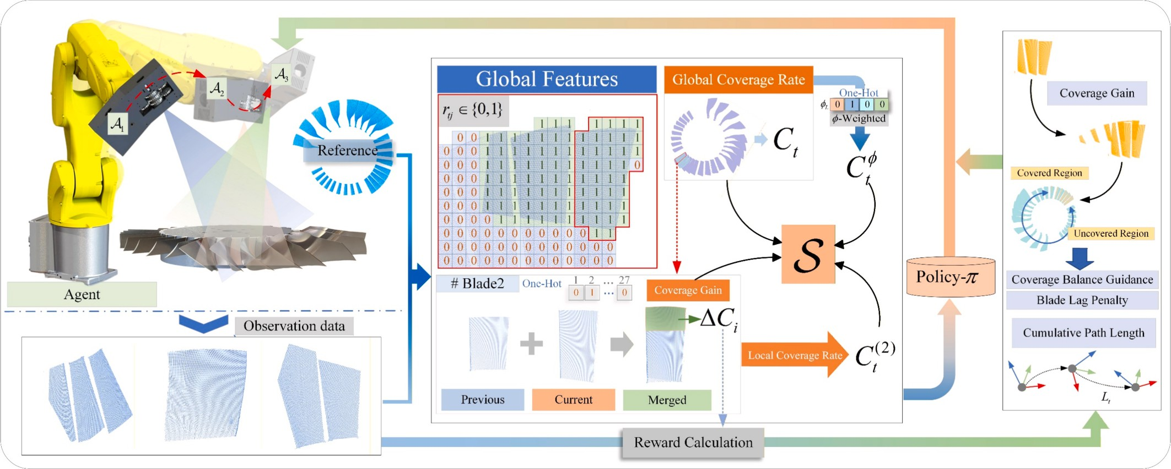
图 10. 强化学习环境中的状态空间建模与奖励计算框架。

3.4.2. 动作空间设计
在MDP框架下，动作空间A定义为从候选视点集中的索引选择。设候选集为V = {vi = (pi, qi, bi)}_(N+1), i=0，其中pi和qi分别表示视点vi的位置和方向，bi表示相关的叶片索引。时间步t处的有效动作集定义为：
其中 St 表示已执行动作索引的集合，M(i)=1 表示该视点在逆运动学 (IK)、关节限位及无碰撞约束条件下是可行的；否则，该视点被视为无效。
为确保训练更新仅针对有效动作进行，采用了基于掩码的 Mask-PPO 算法。
Mask-PPO 是标准 PPO 的可行性掩码变体，其中将动作掩码 m(a)∈(0,1) 应用于离散策略 πθ(a|s)，然后针对可行动作进行重新归一化。除该掩码/重新归一化步骤外，行为者-批评者架构和 PPO 截断目标函数保持不变。
在每个决策步骤中，无效动作的概率被设为零，策略分布在剩余的可行动作集上进行重归一：
其中 I[⋅] 表示指示函数。此外，为避免策略依赖于候选视角的索引顺序，在每个回合初始化时会随机重新排列索引，且在该回合内保持固定。因此，动作空间本质上是一个有限离散集；执行一个动作会直接更新覆盖率统计数据，并通过奖励函数反馈以引导策略优化。

3.4.3. 状态空间设计
为解决三维路径规划中常见的维度诅咒问题，我们提出了一种紧凑拓扑状态表示机制。与通常依赖高维原始图像或密集点云作为网络输入的一般视觉强化学习方法不同——这些方法往往会引入显著的环境冗余和视觉噪声，导致训练效率低下且难以收敛——我们将复杂的基板几何结构抽象为低维特征向量。 这种设计从根本上降低了 PPO 算法的特征提取难度和计算复杂度，使智能体能够绕过低级感知障碍，直接捕捉高价值区域与路径成本之间的逻辑映射。
据此，我们构建了状态空间，为智能体提供任务进度、风险分布和动作价值的可观测表示。具体而言，状态特征分为三个层次：全局、局部和增量。
在全球尺度上，将参考点云定义为 P = { pj } (j = 1, ..., M)，其中 M 表示通过从叶盘 CAD 模型中对所有候选视点进行均匀采样和拼接所获得的参考点总数。 每个点 pj 由 j=1,…,M 索引，并标有二进制变量 rtj∈{0,1} 来指示其在时间步 t 是否已被覆盖。基于此，可以定义两种类型的覆盖指标：
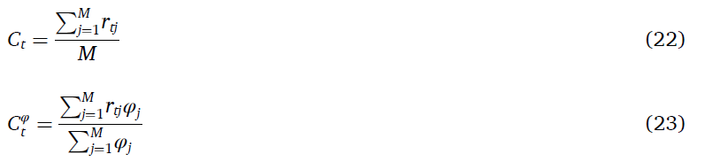
其中 Ct 反映整体扫描进度，即已被观测到的所有参考点的比例；而 Cφ t 在此基础上引入了风险权重 φ，强调对缺陷敏感区域的优先覆盖。 前者对全局任务完成度进行了客观量化，而后者则体现了覆盖质量与检测可靠性之间的综合权衡。通过将 Ct 和 Cφ t 均设为可观测状态变量，该策略能够区分那些产生相似几何覆盖率但对缺陷敏感区域贡献不同的候选动作，而非依赖延迟的奖励信号来推断此类优先级。
此外，为揭示叶片之间的检测差异，假设叶盘包含 Nb=27 片叶片。叶片 k 的参考点集记为 P(k)⊂P，其基数为 |P(k)|。其覆盖率定义为：
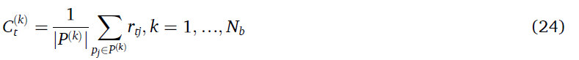
在此基础上，叶片级覆盖向量定义为 gt = [C(1)t, C(2)t, …, C(Nb)t]。该向量为智能体提供了叶片层面的精细进度感知，使策略能够识别检查不足的叶片并更合理地分配行动。 这在多叶片检测中尤为重要，因为不同叶片的几何复杂度和遮挡情况可能各不相同，而单一的全局指标可能会掩盖覆盖不足的叶片。同时，对应于候选视点的叶片索引被编码为一个one-hot向量 bi，并补充了该叶片当前的覆盖情况。此类信息使策略能够避免盲目分配操作，而是通过结合局部状态特征，有针对性地补偿覆盖不足的区域。 状态空间的核心还在于描述若选择当前候选视点时所期望的结果。设 mi∈{0,1}M 表示视点 vj 的可见性掩码，u=1 rt 表示在时间步 t 仍未被覆盖的点集。则覆盖增益定义为：
与全局特征相比，这一部分反映了边际增益，即如果采取该动作，会有多少关键区域的状态发生变化。将ΔCi显式建模为增量状态特征，有助于降低长时域规划中的功劳归因难度，因为策略可以直接观察到每个选定视点的即时边际效应。 同时，引入路径成本项 pi = ⃦ ⃦ ⃦pi pprev ⃦ ⃦ ⃦ 2，其中 fglobal 表示对应于前一次动作的视点位置。该项约束了连续动作之间的物理连续性，防止策略仅关注覆盖效率而忽视机械手的执行成本。
最后，状态向量组织为 xt = [fglobal, flocal, fincrement]，其中 fglobal 反映整体检查进度和风险分布，flocal 捕获候选叶片的局部检查状态，fincrement 表示选择该视角的增量收益和成本。这种建模方式确保代理在决策时既不会忽视局部细节，也不会偏离全局目标。

3.4.4. 奖励函数设计
在多叶片叶盘的 3D 检测任务中，强化学习策略必须在有限的动作步数内实现高覆盖率，同时优先处理高风险区域、确保跨叶片平衡并维持路径可行性。 为此，设计了一个多目标奖励函数，该函数整合了覆盖率驱动、风险调控、平衡约束和路径约束等项，以引导策略在效率与稳定性之间寻求权衡。
首先，将覆盖增益定义为最直接的优化目标：
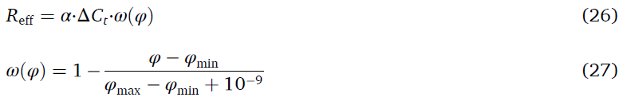
其中，ΔCt 表示第 t 步的覆盖增益，ω(φ) 是由风险水平 φ 决定的风险权重，α=10 是一个放大因子，用于突出微小覆盖增益的重要性。该项确保高风险边和曲率过渡区域在规划过程中获得更高的优先级。
接下来，为防止覆盖度集中于少数叶片从而导致整体失衡，引入了基于熵概念的平衡奖励：
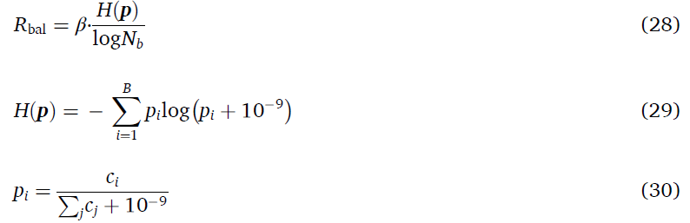
其中 ci 表示叶片 i 的覆盖率，β=0.5 是权重系数。当覆盖率越均匀时，该项的值越高，从而促使策略在各叶片间实现均衡覆盖。
此外，为了促使采样不足的叶片更快达到目标阈值，引入了一个基于目标覆盖阈值的惩罚项：
其中 τ=0.95 是目标覆盖阈值，ci 表示叶片 i 的当前覆盖率，γ=0.2 是权重因子。当某叶片的覆盖率低于阈值时，平均缺口会产生负奖励，从而引导策略向检查不足的叶片倾斜。
在路径层面，为减少长距离转换造成的额外成本，引入了路径 优化项：
其中 Lt 表示截至当前步骤的累计路径长度，η=0.1 是路径成本的权重因子。该项确保策略在保持覆盖效率的同时，优先选择更紧凑的轨迹，从而降低能耗和执行复杂度。
此外，每次动作都会产生固定成本 Rstep=0.2，用于限制路径长度并防止冗余扫描。最后，奖励函数可表示为：
关键在于，这种奖励结构强制实施了以结果为导向的权衡，仅当加权覆盖增益大于步长成本时，才激励视点选择。因此，视点数量的减少成为一种自然的优化结果，在确保检查完整性的同时实现了高效率。

3.4.5. Sim2Real
为了将仿真结果有效转换到真实机器人上，CoppeliaSim 环境中的每个规划视点均通过反向运动学（IK）求解，以获得机械臂的六个关节角度 q=[q1,q2,…,q6]T，并将这些角度作为映射表离线存储。在物理平台上，这些关节角度直接输入到机器人控制器中以供执行，从而使机械臂能够依次到达每个规划视点以进行数据采集。

4.HYPERLINK “SPS:id::Sec6” HYPERLINK “SPS:id::Sec7” 实验结果与讨论
本研究中的所有实验均在相同的软硬件平台上进行，以确保结果的可比性和可重复性。 硬件环境包括一台配备英特尔酷睿 i5-12600KF 处理器、32 GB 内存和 NVIDIA GeForce RTX 4060 图形处理单元的计算机，运行 Ubuntu 20.04 LTS 操作系统。仿真平台采用专为强化学习训练构建的 CoppeliaSim 环境实现。对于现场测试，结构光采集系统的参数如表 2 所示。
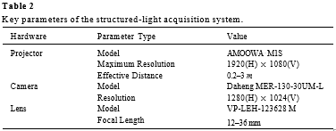
为确保公平性，所有方法均在相同的实验协议下进行评估。具体而言，所有基线方法均采用相同的粗规划候选项集，并采用相同的机械臂可达性检查和遮挡约束。基于该固定的候选项集，每种方法均根据自身标准依次选择视点，同时利用预先计算的可见性掩膜评估覆盖增益和停止条件。 在迭代过程中，通过可见性掩膜的布尔并集更新覆盖区域，直至达到目标覆盖阈值（C ≥95%）或视点配额耗尽为止。
为了在固定的覆盖率要求下进行定量比较，我们记录了所选视点的数量、累计路径长度、重建误差以及选择阶段的运行时间（不包括可见性掩膜的预计算）。在误差评估之前，最终重建的点云被下采样以匹配标准参考点云的分辨率。每个算法使用不同的随机种子执行五次，结果以均值 ± 标准偏差的形式报告。 此外，还进行了配对t检验以评估统计学显著性。
重建误差采用倒角距离（CD）进行测量，其定义为：
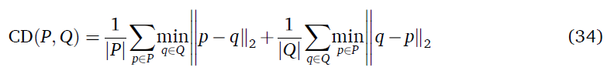
其中 P 和 Q 分别表示重建点云集和参考点云集，‖⋅‖² 表示欧几里得距离。

4.1. 参数敏感性分析

4.1.1. HYPERLINK “SPS:id::Sec7” HYPERLINK “SPS:id::Sec8” 采样密度的影响
为了评估采样密度比 ρL 对候选视点数量和分布的影响，设计了一系列比较实验以确定最佳参数设置（图 11(a)）。 利用CoppeliaSim仿真环境预先计算了每个视点的点云掩膜文件，并采用FPS采样直至达到95%的总体覆盖率。该流程与第4.3节中描述的仿真步骤一致。通过候选视点的数量以及FPS采样后高风险区域内的切比雪夫距离，评估了不同配置下候选视点的质量。
如图11(b)所示，本文展示了不同ρ/L设置的配置方案及实验结果。为避免因不同比例下的密度变化导致候选视点数量的不确定性，我们将4固定为1/1000。在六种密度配置中，方案C展现出了最均衡的权衡。 尽管方案A和B在L₁区域实现了最高的覆盖率，但其成本过高且计算效率低下；方案D–F虽然减少了视点的总数，却导致L₁覆盖率显著下降，从而牺牲了可靠性。这表明方案C可以在不引入冗余视点的情况下，在高风险区域保持较高的检查质量，并在各种配置下展现出最稳定的资源分配。 因此，方案C被选为后续实验的默认配置，该配置产生了928个候选视点，其风险等级分布比为ρ₁ : ρ₂ : ρ₃ : ρ₄ = 8:4:2:1。
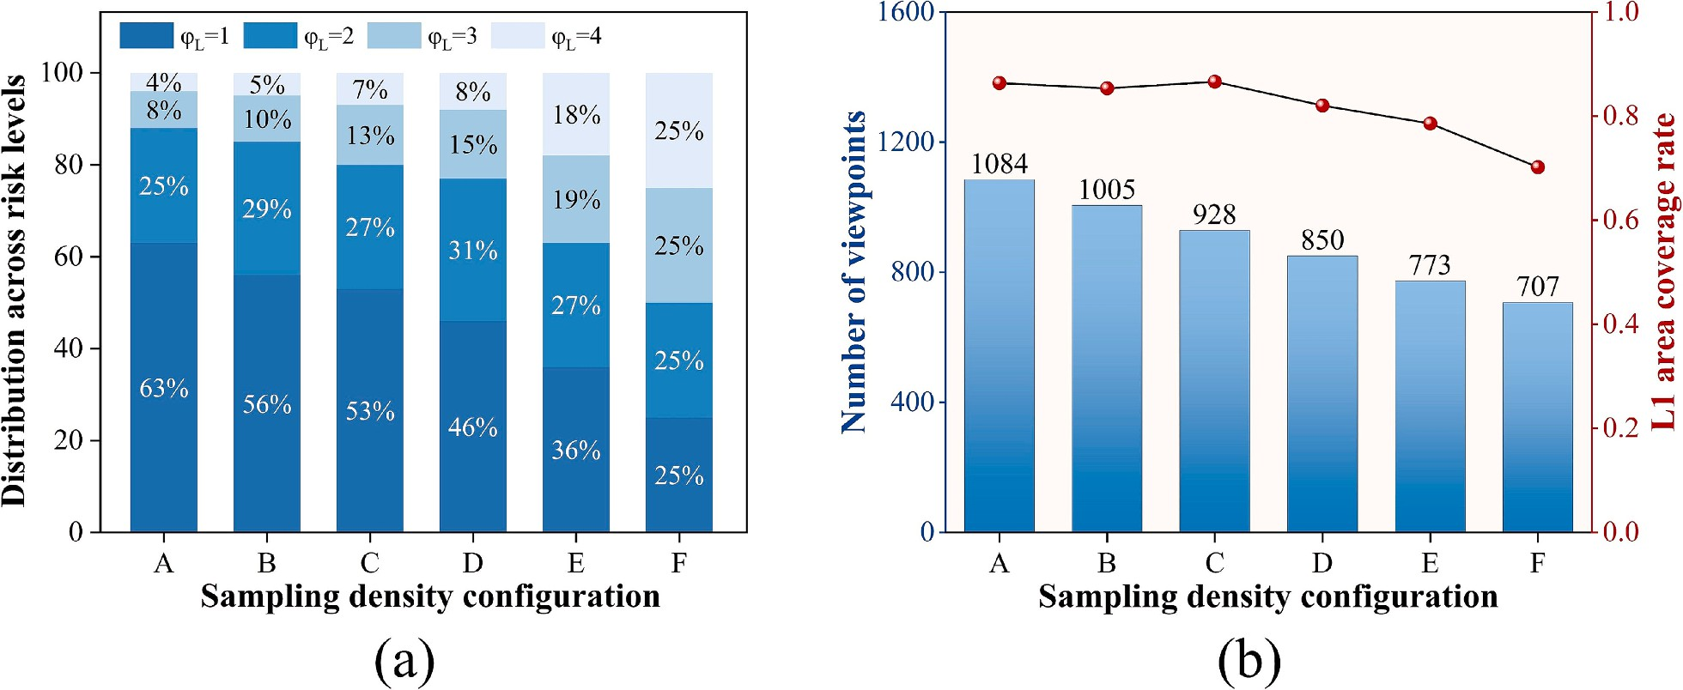
图 11. 采样密度配置及其影响。(a) 不同采样密度配置下，四个风险等级（L_{(1) –}L₄）候选视点的分布比例；(b) 不同配置下 L₁ 区域_{的}候选视点总数及覆盖率。

4.1.2. 奖励权重的敏感性分析
为了评估每个奖励权重如何影响所学习的策略结构，我们在与主要实验相同的 Mask-PPO 模拟环境中进行了单因素敏感性分析。叶盘几何形状、候选视点集和可达性约束均保持不变；每次仅改变一个权重，以避免混淆效应。在扫描一个权重时，其余三个权重固定为预设值。 预设初始值是根据奖励成分的量级和物理尺度，以及初步合理性检查调优确定的：（α₀ = 5, β₀ = 0.5, γ₀ = 0.25, η₀ = 0.1）。
以此预设配置为起点，我们进行了逐因子扫描：在其他三个权重保持固定的情况下，将每个权重在预定义的候选范围内进行调整。该流程用于识别稳定的权衡区域并选定最终权重。覆盖率、平衡性和成本指标的趋势如图 12(a–h) 所示。
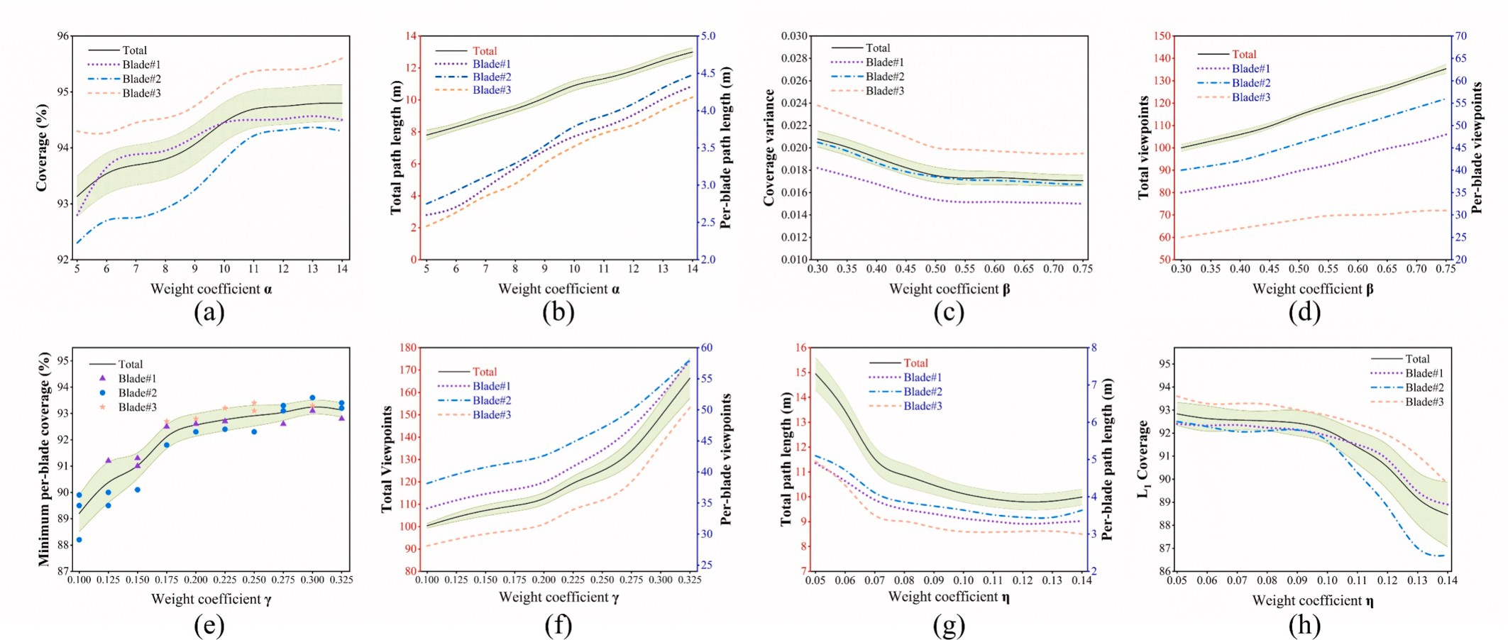
图 12. 奖励权重的单因子敏感性分析。(a–b) 改变 α：覆盖率和路径长度；(c–d) 改变 β：覆盖率方差和视点数量；(e–f) 改变 γ：每片叶片的最小覆盖率和视点数量；(g–h) 改变 η：路径长度和高风险覆盖率。
(1) α 的影响。增大 α 会放大覆盖增益的贡献，使策略能够更早地优先处理高信息量区域，从而加速整体覆盖率的增长（图 12(a)）。与此同时，较大的 α 也会促使更多长距离转换，导致路径长度增加（图 12(b)）。 当大多数高增益区域达到饱和后，进一步增大 α 带来的覆盖率提升效果逐渐递减，而移动成本却持续累积。在我们的扫描中，平均覆盖率达到一个平台期：当 α = 13 或 14 时，最大覆盖率为 94.8%，而 α = 10 时已达到 94.5%（约为最大值的 99.7%）。 将 α 从 10 进一步增加到 14 仅使覆盖率提高了 0.30 个百分点，而总路径长度却从 11.0 增加到 13.0（+18.2%）。因此，我们将 α 设为 10，该值处于一个稳定的权衡范围内，既能充分提高覆盖率，又不会导致路径成本不成比例地增加。
(2) β 的影响。β 主要调节叶片间的均匀性：随着 β 增加，每片叶片的覆盖率方差显著降低，表明对先前覆盖不足的叶片进行了更均衡的扫描分配（图 12(c)）。 这种均匀性的改善需要额外的视点（图 12(d)），且当 β 超出适度范围后，均匀性提升将变得微乎其微，而资源成本却持续上升。遵循相同的“平台—成本”权衡标准，我们选择 β = 0.5，此时方差显著降低，而额外视点的增长仍可控。
(3) γ 的影响。γ 通过对薄弱区域施加惩罚来确保下限保证：增加 γ 会迅速提高最小覆盖率，表明对瓶颈区域的响应能力更强（图 12(e)）。然而，过大的 γ 会导致在困难区域产生重复补偿，因此最小覆盖率趋于饱和，而视点消耗却持续增加（图 12(f)）。 值得注意的是，当 γ 超过 0.2 时，视点总数会急剧增加，表明执行成本迅速上升。因此，我们 选择 γ = 0.2，该值位于有效范围内，既能显著提升最小覆盖率，又不会引发视点数量的过度增长。
(4) η 的影响。η 通过惩罚移动来塑造运动行为：较大的 η 会抑制过度的视点切换，并产生更短的路径（图 12(g)）。当 η 过高时，策略会变得过于保守，从而避开距离较远但信息量大的视点，导致高风险区域的覆盖率明显下降，特别是对于几何跨度较大的叶片（图 12(h)）。 基于相同的权衡标准，我们选择 η = 0.1，该值可在不明显牺牲高风险区域覆盖率的前提下缩短路径长度。
因此，后续所有实验均采用配置 (α=10, β=0.5, γ=0.2, η=0.1)。该设置代表了一个稳健的平衡点，在高质量覆盖与均匀性，以及高效的运动学成本之间实现了有效平衡。

4.2. 强化学习基线比较
在 CoppeliaSim 4.1 中实现了一个强化学习训练环境，并通过 Python 接口 PyRep 进行控制（图 13）。该场景由一个 6 自由度机械手、一个结构光扫描模块和一个多叶片整体叶盘模型组成。 在粗规划阶段生成的候选视点被导入为 Dummy 对象，并作为离散动作处理。在每个步骤中，智能体使用带碰撞检测的反向运动学求解器执行选定的动作，在目标姿态下获取点云，并通过融合下采样后的测量数据与历史观测数据来更新状态，以反映全局覆盖进度和局部检测状态。 当整体覆盖率达到预设阈值 C≥95% 或动作预算耗尽时，该回合即告结束；为避免特定索引的偏倚，每个回合开始时会随机打乱候选索引的顺序。
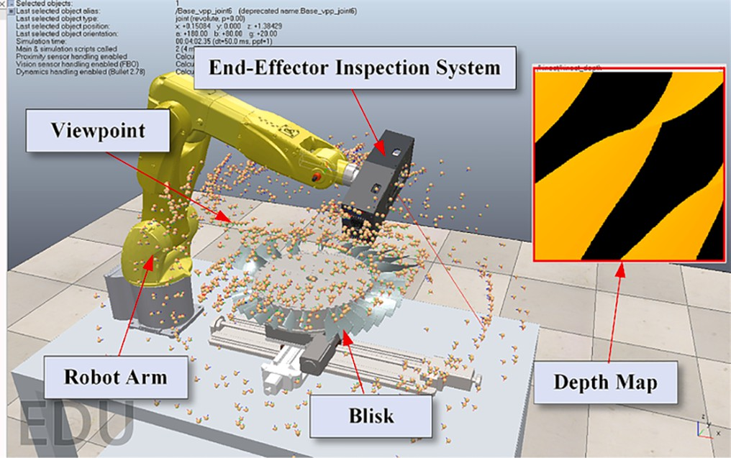
图 13. 导入候选视点的 CoppeliaSim 仿真环境。
我们对比了三种具有代表性的演员-评论家（Actor–Critic）方法。PPO-Std 在 整个离散动作集上进行符合策略的更新，不显式处理可达性或碰撞约束，仅依赖奖励信号间接惩罚不可行的动作。 Mask-SAC 是 SAC [39] 的离散动作变体，采用基于经验回放的最大熵离策略学习；在每一步，通过逆运动学（IK）和碰撞检测构建一个可行动作子集，并在对该子集进行归一化后才进行策略/价值更新。 Mask-PPO 将相同的动作屏蔽机制融入 PPO 框架，使得采样和优化始终局限于可行动作子空间，从而减少了无效探索。
这三种方法共享相同的候选项集、风险场构造、遮挡评估、可达性约束、状态表示和多目标奖励；它们仅在更新方案以及是否显式强制执行可行性先验方面存在差异。 表 3 总结了 PPO（PPO-Std/Mask-PPO）和 Mask-SAC 的超参数。每种算法均进行了 3000 个回合的训练，并在三个随机种子下重复进行。
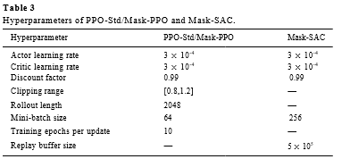
如图 14 所示，Mask-PPO 在训练初期就实现了更高的回报，波动较小，并收敛到最佳最终性能。Mask-SAC 始终低于 Mask-PPO，且在训练中后期表现出更大的方差。PPO-Std 的改进缓慢且伴有明显的噪声，这主要是由于在高维离散动作空间中持续进行无效探索所致。 步数曲线进一步表明，Mask-PPO 显著减少了达到覆盖阈值所需的视点选择步数，并收敛于更短的执行路径；而 Mask-SAC 的减少幅度较小，PPO-Std 的收敛表现最差。总体而言，Mask-PPO 在收敛速度、稳定性和最终规划质量方面始终优于其他两种强化学习基线算法。
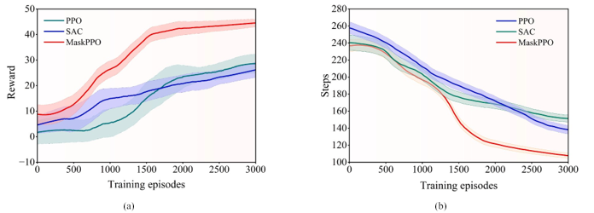
图 14. 强化学习基线收敛曲线：(a) 训练奖励；(b) 达到覆盖阈值所需的视角选择步骤数。实线表示平滑移动平均值，阴影区域表示方差。

4.3. HYPERLINK “SPS:id::Sec8” HYPERLINK “SPS:id::Sec9” 视点集的仿真验证
为了评估所提出的精细规划方法在复杂多叶片结构检测中的整体性能，本节从覆盖效率、路径成本、冗余控制和重建精度等方面，对不同算法生成的视点序列进行了比较。 比较包括六种具有代表性的策略：(1) Greedy-ΔC，一种基于当前覆盖增益贪婪选择视点的启发式方法。[40] (2) Greedy-ΔC × φ × Path，该方法将区域风险权重和路径成本因子纳入贪婪准则，以平衡高风险优先级与路径抑制。(3) Random，一种从可行候选项集中均匀采样的随机基线方法。 (4) FPS，一种常用的空间采样策略，通过迭代选择视点以最大化候选集中的空间均匀性。[41] (5) 非支配排序遗传算法 II（NSGA-II），一种典型的多目标进化算法[42]，可同时优化覆盖率、视点数量和路径长度；以及 (6) 本文提出的方法。
表 4 比较了不同算法在相同实验条件下的性能。Greedy-ΔC 选定了 105 个视点，并凭借其覆盖增益准则，在保持较低重建误差的同时实现了适中的路径长度，尽管其路径效率较低。 在此基础上，“Greedy-ΔC × φ × Path”算法引入了风险加权和路径抑制机制，虽然观测点数量略有增加，但有效优先处理了关键区域并减少了长跳跃，从而实现了更短的路径和更高的效率。相比之下，“Random”策略因缺乏增益或路径约束，仅以大量冗余观测点和长跳跃为代价完成了覆盖，导致误差最大且效率最低。 FPS 通过空间均匀性缓解了这一问题，实现了均衡的覆盖和可接受的精度，但因其缺乏增益或路径优化，仍导致路径较长且存在冗余。与此同时，NSGA-II 通过多目标优化进一步改善了路径紧凑性，但其在庞大解空间中依赖迭代搜索，需要大量视点，导致运行时间最长且 误差相对较高。 相比之下，所提出的方法通过学习覆盖增益、风险分布和路径成本之间的动态权衡，实现了最均衡的性能，从而仅用 109 个视点就达到了目标，获得了最短路径、最低误差和最短运行时间。 统计分析证实，与排名第二的基线方法相比，本方法在重建误差方面的减少具有显著性（p < 0.05），这表明其性能优势在随机初始化条件下依然稳健。
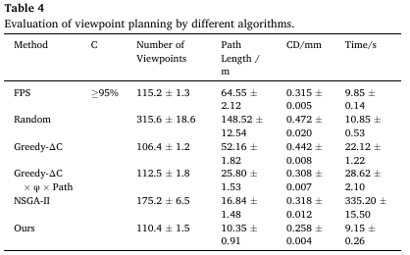
这证实了视点数量的减少是过滤冗余的自然结果。通过使用精简的视点集实现最低误差，本方法验证了其结果导向的本质，证明了效率并不以牺牲精度为代价。
图 15 展示了来自误差最低试验的重建误差的空间分布。Greedy-ΔC 和 Random 均未能有效优先处理高风险区域，导致叶片边缘出现明显的高误差带。尽管 Greedy-ΔC × φ × Path 和 NSGA-II 通过引入风险和路径权重或多目标优化在一定程度上减少了边缘遗漏，但在高风险区域仍存在显著误差。 FPS 实现了整体均衡的覆盖；然而，由于缺乏对高风险区域的定向分配，其误差控制效果有限。相比之下，所提出的基于强化学习（RL）的方法实现了对高风险区域的优先覆盖，从而获得了最均匀的误差分布和最低的总体误差水平。
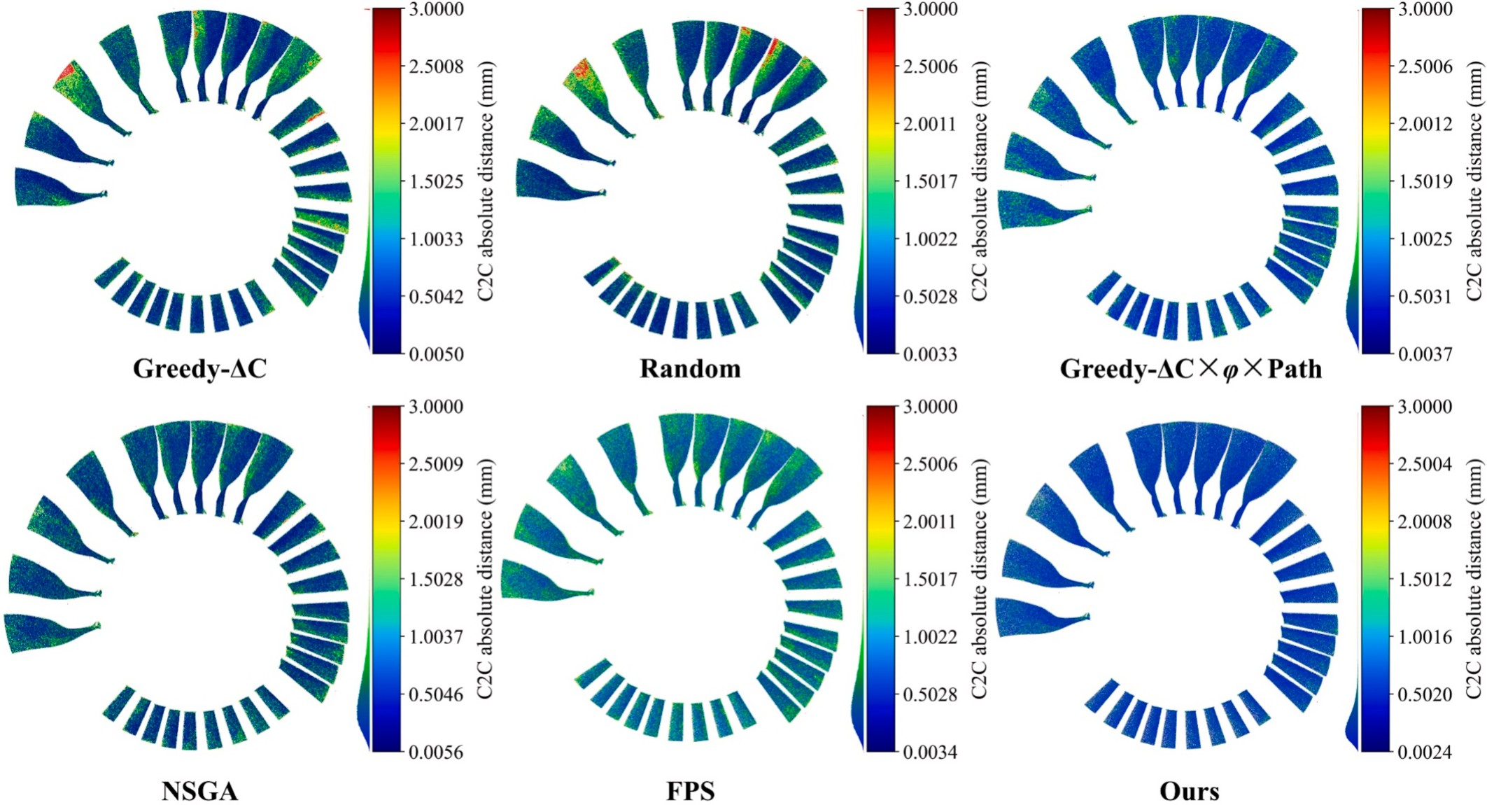
图 15. 不同精细视点规划方法的重建误差分布。
如路径规划结果（图 16）所示（该结果对应路径长度最小的实例），即使在相同的覆盖条件下，不同方法在路径结构复杂度和跳跃距离方面也表现出显著差异。由于缺乏路径优化，Greedy-ΔC、Random 和 FPS 生成了交叉点密集的长路径。 Greedy-ΔC × φ × Path 和 NSGA-II 显著减少了长距离跳跃，生成了更紧凑的轨迹；然而，其视点分配策略仍导致了路径冗余。相比之下，所提方法不仅确保了全面覆盖，还生成了最紧凑且连贯的路径结构，从而同时降低了总路径长度和区域间切换频率。
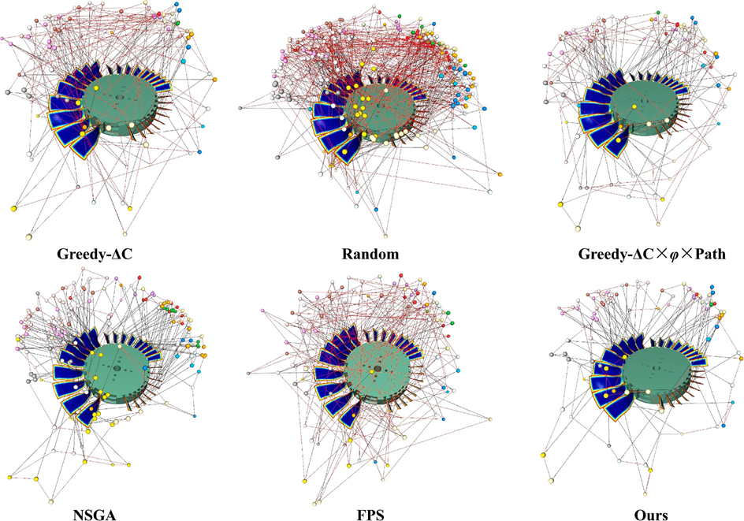
图 16. 不同视点规划方法生成的路径结构。
如图 17 所示，不同风险等级（L 1–L 4）下的覆盖率和重建误差对比表明，所提方法在所有区域中均能持续实现更高的覆盖率和最低的重建误差。其优势可归因于以下方面：
      - 风险驱动的视点选择：通过在策略优化过程中纳入区域风险权重，所提方法在视点分配时优先考虑高风险区域。该机制在 L 1 和 L 2 区域尤为有效，不仅能保持近乎完整的覆盖率，还能显著降低局部 CD 误差，避免因叶片边缘采样不足而产生的高误差带。
      - 全局覆盖率与局部精度的平衡：在多个风险级别下，强化学习策略同时兼顾覆盖率提升与路径成本，从而在不牺牲覆盖率的前提下减少低风险区域的冗余采样。这为高风险区域释放了额外资源。因此，L3和L4区域既展现出稳定的高覆盖率，又保持了低误差，体现了该方法的动态平衡能力
      - 路径感知策略：与依赖固定采样模式的FPS算法，或仅关注覆盖增益的贪婪算法不同，所提方法在决策过程中综合评估覆盖贡献、风险等级和路径切换成本。这减少了不必要的长距离跳跃和低效的视点选择，从而在所有风险等级下均实现了最优的覆盖率和精度。
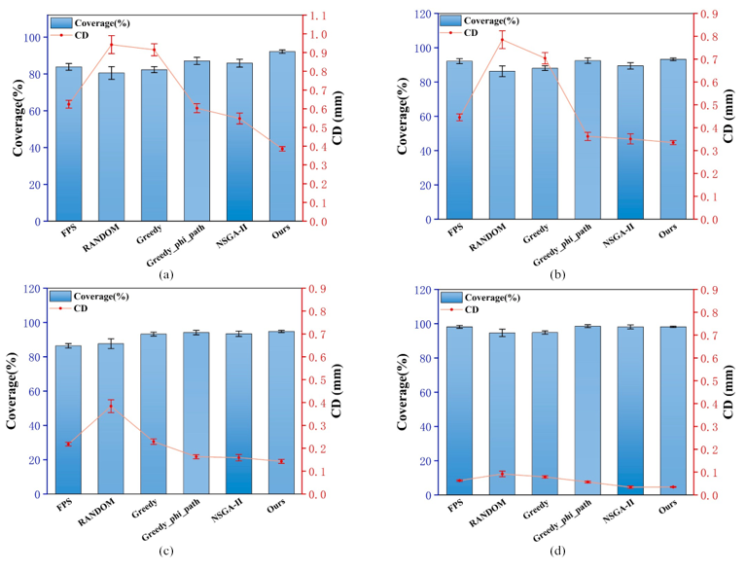
图17. 不同风险等级下重建性能的比较：(a) L₁（最高风险）区域，覆盖率和CD；(b) L₂区域，覆盖率和CD；(c) L₃区域，覆盖率和CD；(d) L₄（最低风险）区域，覆盖率和CD。
综上所述，所提出的方法能够在大风险区域实现精细采样，在低风险区域实现高效覆盖，从而在风险分布极不均匀的复杂结构中，保持所有风险等级（L 1–L 4）下最低的重建误差和最均衡的覆盖率。

4.4. 消融研究
如表 5 所示，我们进行了一项 2 × 2 因子实验，以评估风险驱动密度分配和遮挡扰动恢复的影响。 测试了四种变体：Full（φ + 扰动）、–Risk（均匀密度）、–Perturb（无扰动）和 Double（均匀密度且无扰动）。除这两个因素外，所有其他流程均保持一致，以确保因果归因的有效性。
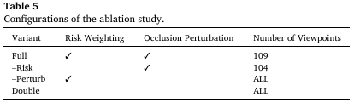
从图 18 的比较结果来看，这两个模块在全局覆盖率和误差控制方面具有互补作用。
当移除遮挡扰动时，即使 exhaust 了所有候选视点，整体覆盖率仍无法达到 95% 的阈值（仅为 86.39%）。如图 19(a) 所示，叶片边缘和深槽处出现了大片红色高误差区域，表明如果没有扰动恢复，被遮挡的区域无法被有效观测。 这表明，遮挡扰动模块对于确保全局覆盖的完整性并减少结构盲点至关重要。
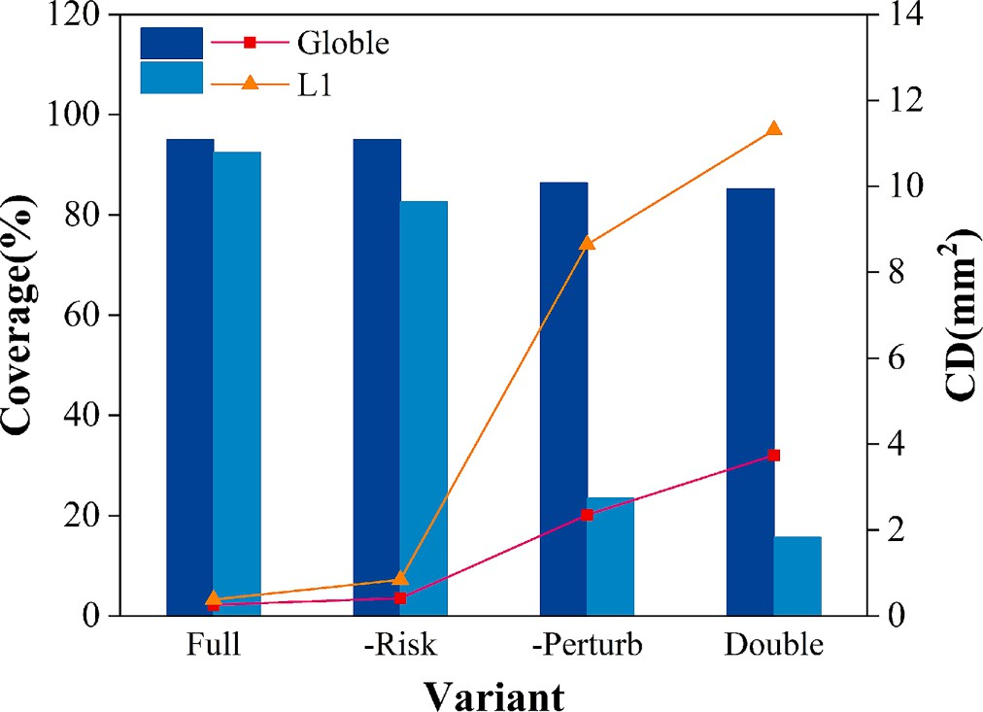
图 18. 不同变体之间的覆盖率和重建误差比较。
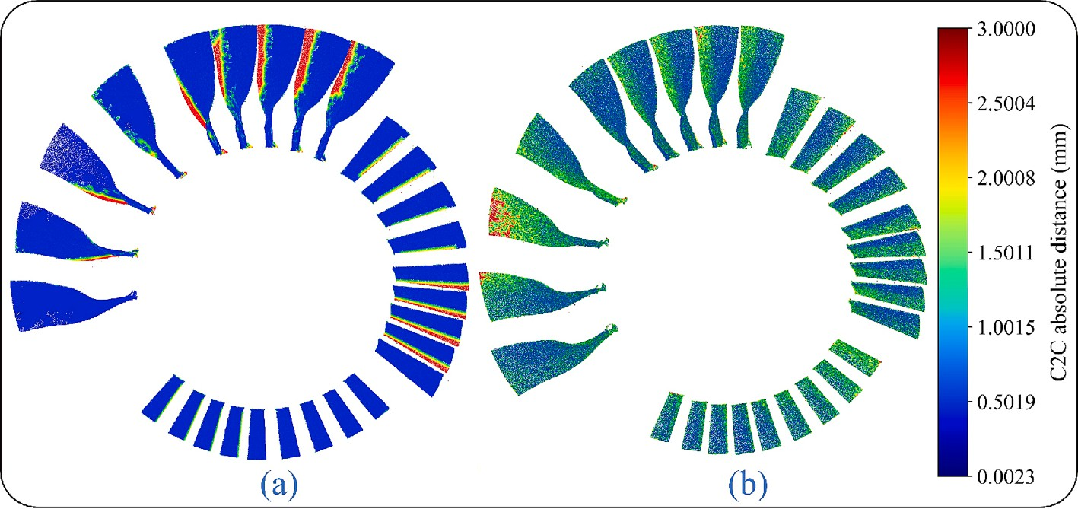
图 19. (a) 移除扰动模块（–Perturb）后的重建误差分布 (b) 未进行风险加权（–Risk）时的重建误差分布。
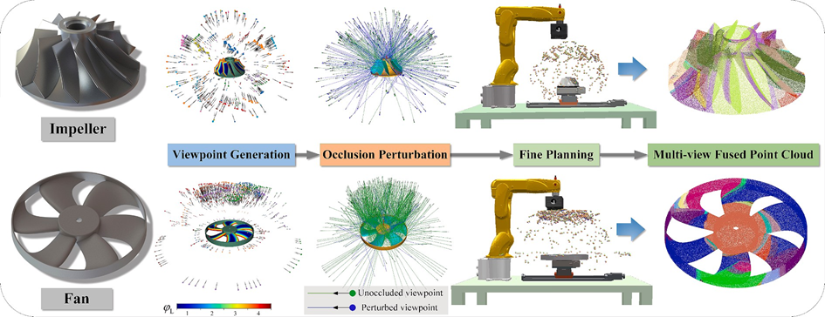
图20. 叶轮和风扇模型的视点规划流程图。
当去除风险加权后，整体覆盖率和高风险区域覆盖率均达到阈值，但全局CD值增加了约60.7%，L1区域的CD值增加了约121%。图19(b)显示，叶片边缘附近的重建误差显著增大，这表明风险加权模块在保持完整覆盖的同时，有效降低了高风险区域的重建误差，并大幅提高了边缘精度。
综上所述，遮挡扰动模块主要确保全局覆盖率和结构完整性，而风险权重模块则提升了高风险边缘区域的重建精度。两者的结合既保证了高精度，又实现了完全覆盖，从而达到了卓越的检测性能。

4.5. 泛化实验
为了评估所提方法在结构相似但不同的旋转叶片部件上的适应性和鲁棒性，选取了两个具有代表性的外部模型进行泛化实验：离心叶轮和轴流风机。对于轴流风机，仅对单个表面进行了检测；而对于离心叶轮，则对两个表面均进行了检测。 两个模型均按比例缩放以匹配参考叶盘模型，从而在保留几何差异的同时，确保工作距离、扰动范围和风险等级密度等关键参数与主要实验保持一致，无需额外调整。如图 20 所示，实验流程与主要实验完全相同，仅替换了模型。 在统一比例下，重新使用了原始参数和处理工作流，包括网格预处理、候选视点生成、遮挡扰动以及精细规划策略推理。所有基线方法和所提方法均在相同条件下执行，以确保公平比较。
评估指标和终止条件与主实验保持一致。当全局覆盖率达到 C ≥ 95% 时，采样过程即告终止，并记录各方法在此阈值下的关键性能指标。评估指标 包括视点数量 (Nv)、路径长度、高风险区域覆盖率 (L1 和 L2)，以及通过 CD 测量的重建精度。 所有方法均在不同的随机种子下执行五次，结果以均值 ± 标准差的形式报告以便比较。在适用情况下，针对同一组随机种子，与最佳基线方法进行了双侧配对显著性检验（p < 0.05）。
表 6 表明，当应用于两个几何结构截然不同的模型（即风扇（单面检测）和叶轮（双面检测））时，所提出的方法始终保持着与主要实验中相同的性能优势，从而展现了强大的跨模型泛化能力。 对于风扇模型，与最佳的非风险驱动方法相比，L1覆盖率提高了10.54%，L2覆盖率提高了2.28%。 对于叶轮模型，L1 覆盖率提高了 9.47%，L2 覆盖率提高了 7.31%。尽管与 Greedy-ΔC 相比，风险引导策略可能会使视点数量增加约 2.8%，但路径优化的整合显著减少了总路径长度约 80%，从而确保了高扫描效率。 结合图21所示的L1–L4区域内的CD误差分布，可以进一步观察到，这种性能优势不仅限于高风险区域，还延伸至中低风险区域，在这些区域中，重建误差始终保持在较低水平。
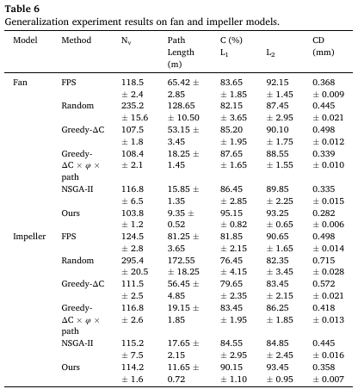
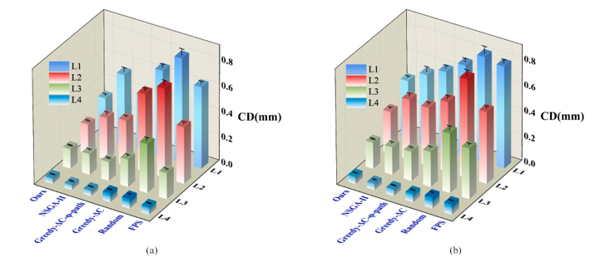
图 21. 不同算法在各风险等级下的重建误差分布：（a）风扇模型；（b）叶轮模型。

4.6. 实际实验
为了验证所提出的视角规划策略在物理结构光检测系统上的实用性和“Sim2Real”一致性，针对三个叶盘总成（图22）进行了实际扫描实验。每个总成包含九片叶片（共计27片）。 每个组件中，有三片叶片为金属材质，六片为树脂复制品，从而使评估既涵盖真实的金属成像特性，又能在相同条件下对多样化样本进行重复测试。所有样本均在同一平台上，采用统一的采集参数进行测量。整体流程包括：视点规划、机器人执行与数据采集、多视图配准与融合，以及度量计算，重点关注覆盖质量、拼接稳定性和重建精度。
如图 23 所示，实验装置由一台 6 自由度工业机械臂、一个结构光扫描单元、一个转盘和线性平台以及一台控制计算机组成。转盘和平台仅用于扫描前的参考定位和机械锁定；锁定后，它们在整个采集过程中保持静止。 图24总结了数据采集流程：机器人依次到达每个预定姿态，执行条纹投影和图像采集，并重建一个密集的单视图点云，为后续的多视图配准与融合提供输入。
所有捕获的点云均被转换到统一坐标系中，并通过刚体配准进行融合，从而获得完整的再构叶盘（图25）。叶片的周向排列和盘面轮廓仍清晰可辨，且大部分叶片表面均被连续覆盖。稀疏或缺失区域主要出现在盘面内侧附近及少数严重遮挡的位置，而整体叶盘级几何形状仍足以进行定量评估。
为了定量评估几何一致性，将融合后的点云与参考模型对齐，并利用最近邻统计法（C2C）计算点对点的绝对偏差，从而得到图26所示的空间误差分布。 偏差在空间上并不均匀：大多数外叶片表面误差较小，表明多视图一致性稳定；较高的偏差和缺失数据 主要集中在 (i) 叶片根部过渡区，该区域的曲率变化与遮挡相结合，减少了有效观测；以及 (ii) 狭窄的叶片间隙，该区域的自遮挡削弱了可见性约束，导致局部稀疏或缺失。 因此，高误差区域主要呈结构性聚集，而非随机分散。
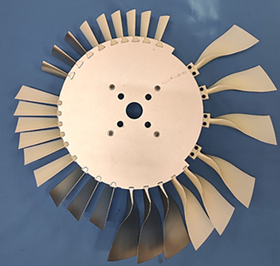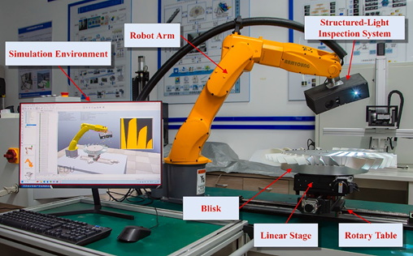
图 22. 用于评估的实际叶盘样本。图 22. 用于评估的实际叶盘样本。
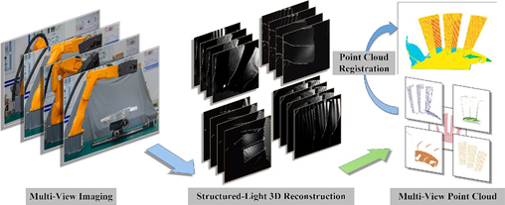
图 24. 用于评估的实际叶盘样本。
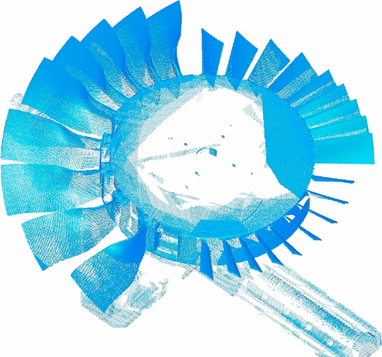
图 25. 融合后的叶盘点云。
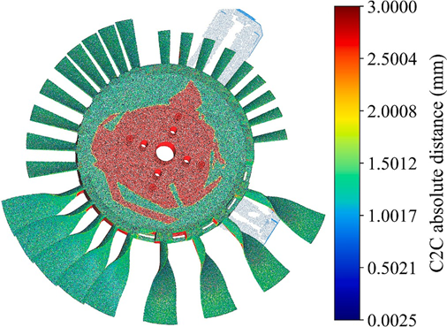
图 26. 将融合点云与参考模型对齐后的 C2C 绝对偏差分布。
从误差链的角度来看，观测到的偏差源于测量、执行和对象因素的综合影响。测量误差会因相位噪声、条纹对比度降低、饱和以及遮挡导致的有效像素丢失而放大，尤其是在高曲率边界和狭窄间隙附近。 执行误差（机器人重复性、运动学/模型残差以及外在标定残差）会扰乱不同视图间的相对姿态初始化，从而增加配准对重叠度和稳定几何结构的依赖性。 与物体相关的差异（制造和夹具与参考CAD模型的偏差）更可能集中在几何敏感区域，例如叶片根部过渡区；金属镜面反射和多路径反射进一步降低了有效图像质量，并可能引入离群点和局部缺失。 当重叠不足或可重复特征较弱时，配准和全局融合误差更可能以局部漂移的形式累积，这与上述约束较弱的区域相一致。由于在采集过程中转盘和载物台处于锁定状态，它们的影响主要通过参考点重新定位和一次性外在参数确定引入，而非在线运动耦合。
这些偏差反映了传感、姿态转换和点云融合对绝对精度的综合影响。本研究的重点是视点规划机制，该机制在固定平台条件下提高了可观测性并优化了覆盖范围；因此，上述外部因素不会改变关于视点选择行为以及不同规划方法之间性能比较的相对结论。

5.HYPERLINK “SPS:id::Sec9” HYPERLINK “SPS:id::Sec10” 结论
叶盘检测既要求高效率又要求高精度，但复杂的叶片排列和严重的遮挡使得三维测量尤为困难。为解决这些问题，本研究 提出了一种视点规划框架，该框架将易缺陷区域引导与强化学习优化相结合。主要贡献和发现如下：
(1) 设计了一种结合遮挡扰动机制的风险驱动采样策略，用于在叶片边缘和过渡区等关键区域生成密集且可行的候选视点，从而确保候选视点集的完整性。
(2) 将视点选择建模为马尔可夫决策过程，其奖励函数综合考虑了覆盖增益、冗余惩罚、路径成本和运动学可行性。采用基于PPO的学习策略来推导自适应扫描策略。
(3) 广泛的仿真和基于结构光的真实实验验证了所提方法的有效性：与贪婪算法、均匀采样及进化算法等基线方法相比，该方法在减少视点数量和路径长度的同时，实现了超过95%的覆盖率，并显著降低了重建误差。
总体而言，所提方法为叶盘检测提供了有效且有针对性的解决方案，并显示出在其他复杂工业结构中的潜在应用价值。当前存在的局限性，如表面反射、加工偏差和平台精度等问题，将在未来研究中通过整合反射建模、定量误差分析及多传感器集成进一步解决。
CRediT 作者贡献声明
李茂月：撰写——审阅与编辑、指导、方法论、调查、资金获取、形式分析、概念构思。张成龙：撰写——初稿、方法论、调查。岳彩旭：方法论、形式分析。刘泽龙：验证、软件。苏元强：验证、软件。何新东：验证、软件。
利益冲突声明
作者声明，他们没有已知的可能被视为影响本文所报告工作的财务利益冲突或个人关系。
致谢
本研究部分由黑龙江省杰出青年科学基金（项目编号 JQ2024E008）资助，部分由国家自然科学基金（项目编号 51975169）资助。
数据可用性
数据将根据要求提供。

参考文献
- H. Zhang, Q. Fan, Z. Zhang, B. Bao, Y. Song, C. Hu, C. Zhang, 叶片分区 测量点规划方法的研究，《测量》232 (2024) 114670。
- D. Chen, S. Wu, J. Wu, R. Pan, J. Fan, Y. Tang, 基于刀具与工件边缘啮合原理的薄壁叶片低变形、高效率加工刀具倾斜角设计，《精密工程》90 (2024) 21–37.
- M. Callieri, A. Fasano, G. Impoco, P. Cignoni, R. Scopigno, G. Parrini, G. Biagini, RoboScan：一种用于精确且无人值守的3D扫描的自动系统，载于《IEEE第二届3D数据处理、可视化和传输国际研讨会论文集》（3DPVT）（2004）805-812。
- I.D. Lee, J.H. Seo, Y.M. Kim, J. Choi, S. Han, B. Yoo, “机械零件机器人3D扫描的自动姿态生成”，《IEEE机器人学汇刊》36 (4) (2020) 1219–1238。
- Y. Wang, R. Xiao, X. Wang, J. Zhang, 基于“模拟到现实”策略优化（sim-to-real proximal policy optimization）的 结构从运动（SfM）工业产品三维重建中的，《专家系统应用》271 (2025) 126674.
- C. Yao, J. Zhang, M. Cui, L. Tan, X. Shen, 基于载荷不均匀残余应力的 大型风扇叶片预测，《国际先进制造技术杂志》107 (9) (2020) 4345–4356.
- H. Shang, C. Sun, J. Liu, X. Chen, R. Yan, 基于深度学习的内窥镜图像处理技术在航空发动机叶片原位损伤检测中的应用，《航空航天科学与技术》123 (2022) 107473.
- J. Hong, S. Yoo, I. Joo, J. Kim, H.S. Kim, T.W. Seo, 垂直玻璃表面 清洁装置，《国际精密工程与制造杂志》20 (2) (2019) 233–241.
- M. Sharma, H.K. Voruganti, 移动机器人覆盖路径规划的多目标优化方法，《Robotica》42 (7) (2024) 2125–2149.
- X. Li, Y. Chen, Z. Chen, Z. Huang, 基于 无人机的规划，《工程应用人工智能》156 (2025) 111253.
- S. Pan, H. Hu, H. Wei, SCVP：通过集合覆盖学习单帧视图规划，用于 未知物体重建，《IEEE机器人与自动化通讯》第7卷第2期（2022年），第1463–1470页。
- K.A. Tarabanis, P.K. Allen, R.Y. Tsai, 《计算机 视觉中》，IEEE机器人与自动化汇刊 11 (1) (2002) 86–104。
- W. R. Scott, G. Roth, J. F. Rivest, 《面向性能的视图规划用于模型获取》，加拿大国家研究委员会。(2000)。
- P. Gospodneti´c、D. Mosbach、M. Rauhut、H. Hagen，《用于 检测规划的》，《Mach. Vis. Appl.》33 (1) (2022) 2。
- M. Germani, F. Mandorli, M. Mengoni, R. Raffaeli, 基于CAD的环境，通过 弥合产品设计与公差控制之间的差距，《精密工程》34 (1) (2010) 7–15.
- 针对逆向工程和自动化控制应用的视图规划问题》，《计算机辅助设计》（Comput. Aided Des.）141 (2021) 103094。
- M. Gronle, W. Osten, 多传感器表面检测中的视图与传感器规划， Surf. Topogr. Metrol. Prop. 4 (2) (2016) 024009.
- D. Mosbach, P. Gospodneti´c, M. Rauhut, B. Hamann, H. Hagen, 基于特征的 视点定位方法在基于模型的表面检测中的应用，《Mach. Vis. Appl.》32 (1) (2021) 8.
- W. Jing, K. Shimada, 基于体素膨胀、中值对象和随机键遗传算法的 监控的基于模型的，《计算机设计与工程杂志》5 (3) (2018) 337–347.
- F. Kong, F. Du, D. Zhao, 面向 移动视觉检测的，《机器人、计算与集成制造》91 (2025) 102821.
- M. Mahmud, D. Joannic, M. Roy, A. Isheil, J.F. Fontaine, “一种具有不确定性控制的激光扫描仪 规划”，《计算机辅助设计》43(4) (2011) 345–355。
- Y. Wang, T. Peng, W. Wang, M. Luo, 基于并行深度强化学习曲面 检测视图规划，《工程信息进展》55 (2023) 101849.
- S. Wang, Y. Tong, X. Shang, Z. Zhang, 工业产品检测中 曲面的规划，《IEEE/ASME机电一体化汇刊》29(5) (2023) 3289–3299.
- B. Urtasun, I. Andonegui, E. Gorostegui-Colinas, 基于稀疏采样的复杂几何形状视图规划, 《IEEE 传感器杂志》 24 (9) (2024) 14992–15003.
- Z. Huang，基于无人机的大型飞机上表面视觉检测覆盖任务的视图规划，《仿生智能机器人》100228 (2025)。
- Y. Liu, W. Zhao, H. Liu, Y. Wang, X. Yue, 具有测量不确定度控制的机器人 质量检测，IEEE/ASME《机电一体化汇刊》27 (5) (2022) 3482–3493.
- 张大，尤晓，刘帅，潘浩，基于蚁群 的机器人路径规划优化，IEEE Access 8 (2020) 129958–129974。
- L. Jiacheng, L. Lei, 基于信息熵和 博弈论的, 《IEEE Access》 8 (2020) 36602–36611.
- M.D. Phung, C.H. Quach, T.H. Dinh, Q. Ha, 用于无人机视觉表面检测的增强型离散粒子群优化路径 规划, 《Autom. Constr.》 81 (2017) 25–33.
- E. Glorieux, P. Franciosa, D. Ceglarek, 基于目标视点采样的覆盖路径规划用于机器人自由曲面检测，《机器人、计算与集成制造》61 (2020) 101843.
- H. Xia, L. Huo, Q. Sun, Y. Liu, Y. Yang, 基于多层特征聚合 RainbowNet 的 ，《测量》117710 (2025)。
- L. He, N. Aouf, B. Song, 用于无人机 自主路径规划学习，《航空航天科学与技术》118 (2021) 107052.
- C. Connolly，最佳下一个视角的确定，载于《1985年IEEE机器人与自动化国际会议论文集》第2卷第3期（1985年），第432-435页。
- J. Daudelin, M. Campbell, 《一种用于重建未知三维物体的自适应、概率性次优视图算法》，《IEEE机器人与自动化通讯》第2卷第3期（2017年），第1540–1547页。

